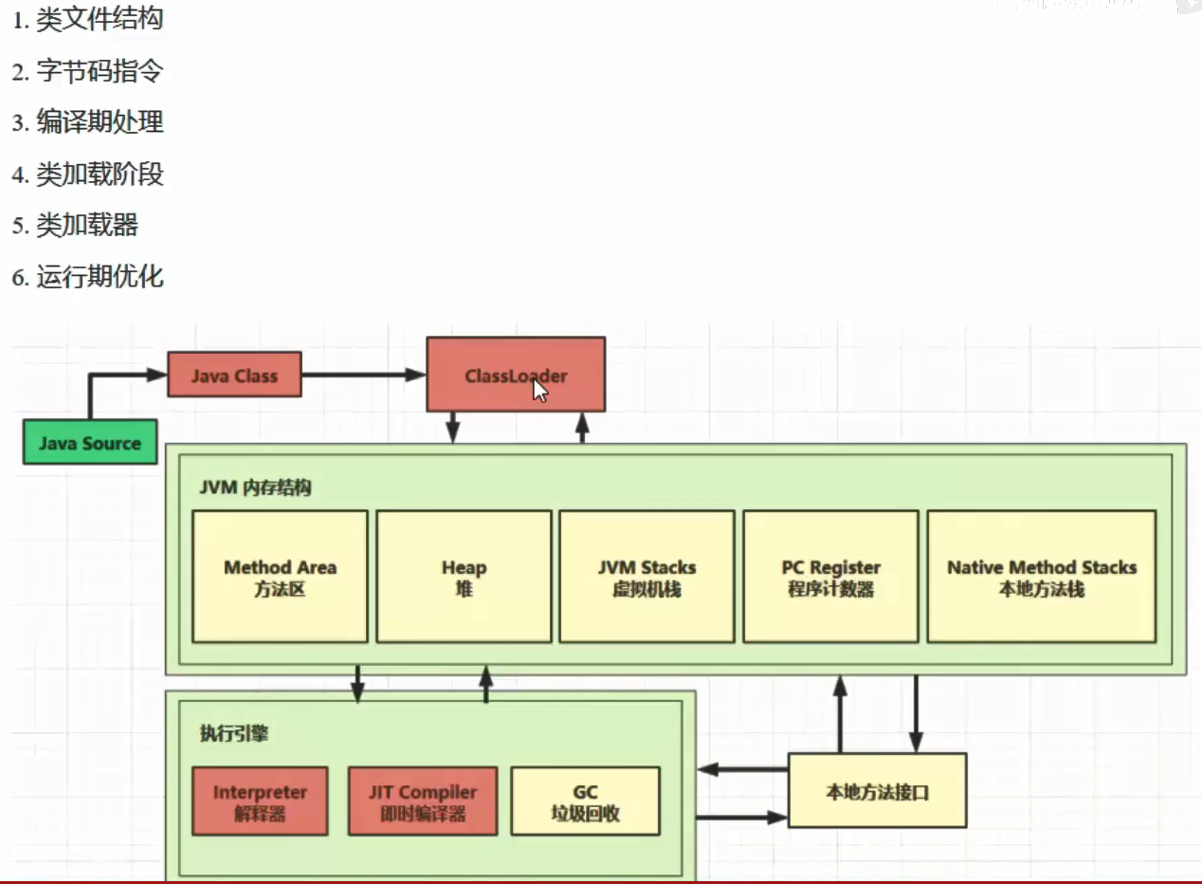

# 一、类文件结构

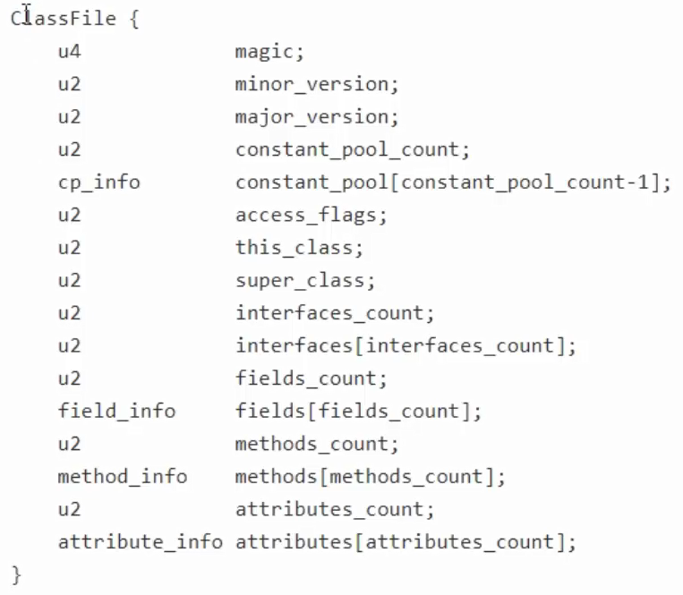

# 二、java运行过程

Java虚拟机的类加载器将Main所在的类进行类加载，把class字节加载到内存

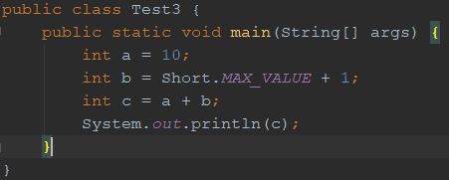

## 1.编译代码

Classfile /E:/IdeaProjects2/simpleframework/target/classes/TestJVM/Test3.class

Last modified 2020-6-14; size 593 bytes

MD5 checksum 104db0aecf402beb32d37681d2faadc9

Compiled from "Test3.java"

public class TestJVM.Test3

minor version: 0

major version: 52

flags: ACC_PUBLIC, ACC_SUPER

Constant pool:

#1 = Methodref #7.#25 // java/lang/Object."<init>":()V

#2 = Class #26 // java/lang/Short

#3 = Integer 32768 //Short.MAX_VALUE+1放入了常量池

#4 = Fieldref #27.#28 // java/lang/System.out:Ljava/io/PrintStream;

#5 = Methodref #29.#30 // java/io/PrintStream.println:(I)V

#6 = Class #31 // TestJVM/Test3

#7 = Class #32 // java/lang/Object

#8 = Utf8 <init>

#9 = Utf8 ()V

#10 = Utf8 Code

#11 = Utf8 LineNumberTable

#12 = Utf8 LocalVariableTable

#13 = Utf8 this

#14 = Utf8 LTestJVM/Test3;

#15 = Utf8 main

#16 = Utf8 ([Ljava/lang/String;)V

#17 = Utf8 args

#18 = Utf8 [Ljava/lang/String;

#19 = Utf8 a

#20 = Utf8 I

#21 = Utf8 b

#22 = Utf8 c

#23 = Utf8 SourceFile

#24 = Utf8 Test3.java

#25 = NameAndType #8:#9 // "<init>":()V

#26 = Utf8 java/lang/Short

#27 = Class #33 // java/lang/System

#28 = NameAndType #34:#35 // out:Ljava/io/PrintStream;

#29 = Class #36 // java/io/PrintStream

#30 = NameAndType #37:#38 // println:(I)V

#31 = Utf8 TestJVM/Test3

#32 = Utf8 java/lang/Object

#33 = Utf8 java/lang/System

#34 = Utf8 out

#35 = Utf8 Ljava/io/PrintStream;

#36 = Utf8 java/io/PrintStream

#37 = Utf8 println

#38 = Utf8 (I)V

{

public TestJVM.Test3();

descriptor: ()V

flags: ACC_PUBLIC

Code:

stack=1, locals=1, args_size=1

0: aload_0

1: invokespecial #1 // Method java/lang/Object."<init>":()V

4: return

LineNumberTable:

line 3: 0

LocalVariableTable:

Start Length Slot Name Signature

0 5 0 this LTestJVM/Test3;

public static void main(java.lang.String[]);

descriptor: ([Ljava/lang/String;)V

flags: ACC_PUBLIC, ACC_STATIC

Code:

stack=2, locals=4, args_size=1

0: bipush 10

2: istore_1

3: ldc #3 // int 32768

5: istore_2

6: iload_1

7: iload_2

8: iadd

9: istore_3

10: getstatic #4 // Field java/lang/System.out:Ljava/io/PrintStream;

13: iload_3

14: invokevirtual #5 // Method java/io/PrintStream.println:(I)V

17: return

LineNumberTable:

line 5: 0

line 6: 3

line 7: 6

line 8: 10

line 9: 17

LocalVariableTable:

Start Length Slot Name Signature

0 18 0 args [Ljava/lang/String;

3 15 1 a I

6 12 2 b I

10 8 3 c I

}

## 2.java常量池载入运行时常量池

常量池的数据载入运行时常量池（short最大值及以下的数据是和字节码指令放在一起的，大于Short.MAX_VALUE是放到常量池中的）

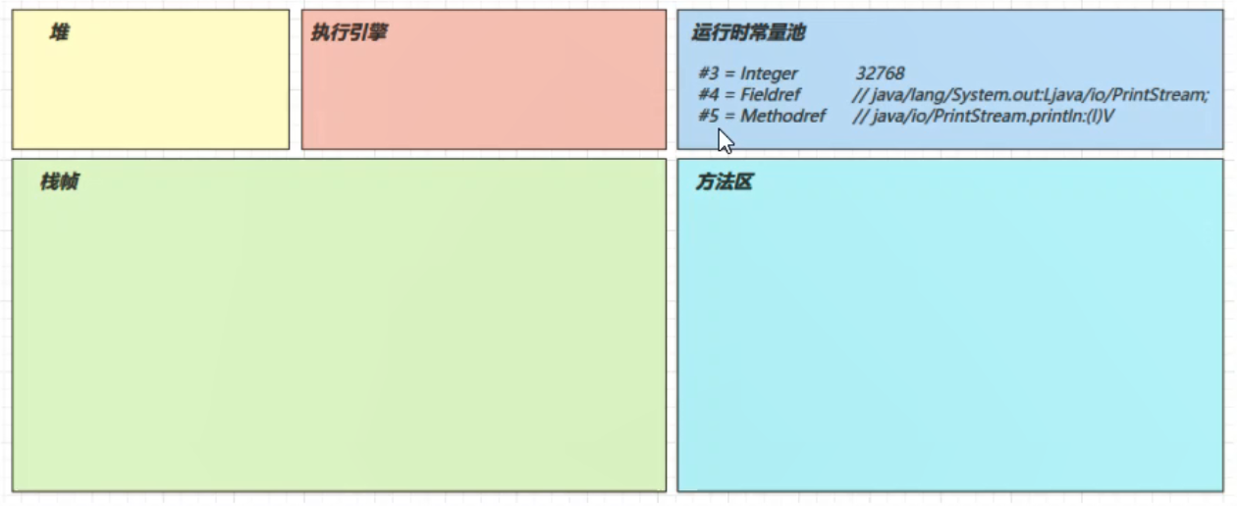

## 3.方法字节码载入方法区

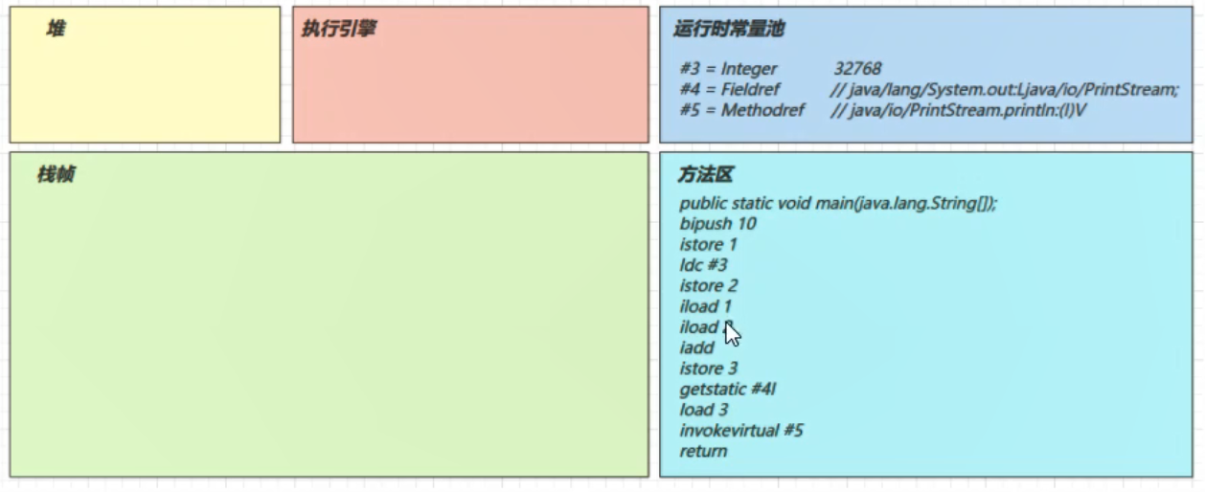

## 4.main线程开始运行，分配栈帧内存（以main方法为例）

由stack=2, locals=4确定栈帧内存大小（下图中四个slot槽，左边是操作数栈（2深度））

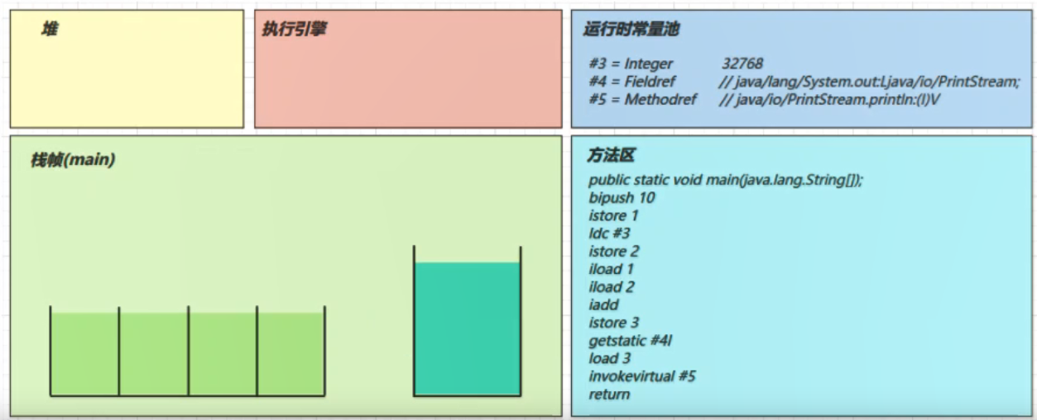

## 5.执行引擎执行字节码

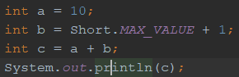

public static void main(java.lang.String[]);

descriptor: ([Ljava/lang/String;)V

flags: ACC_PUBLIC, ACC_STATIC

Code:

stack=2, locals=4, args_size=1

0: bipush 10

2: istore_1

3: ldc #3 // int 32768

5: istore_2

6: iload_1

7: iload_2

8: iadd

9: istore_3

10: getstatic #4 // Field java/lang/System.out:Ljava/io/PrintStream;

13: iload_3

14: invokevirtual #5 // Method java/io/PrintStream.println:(I)V

17: return

LineNumberTable:

line 5: 0

line 6: 3

line 7: 6

line 8: 10

line 9: 17

LocalVariableTable:

Start Length Slot Name Signature

0 18 0 args [Ljava/lang/String;

3 15 1 a I

6 12 2 b I

10 8 3 c I

### (1) a=10

bipush 10和istore_1组成了a=10

#### a. bipush 10

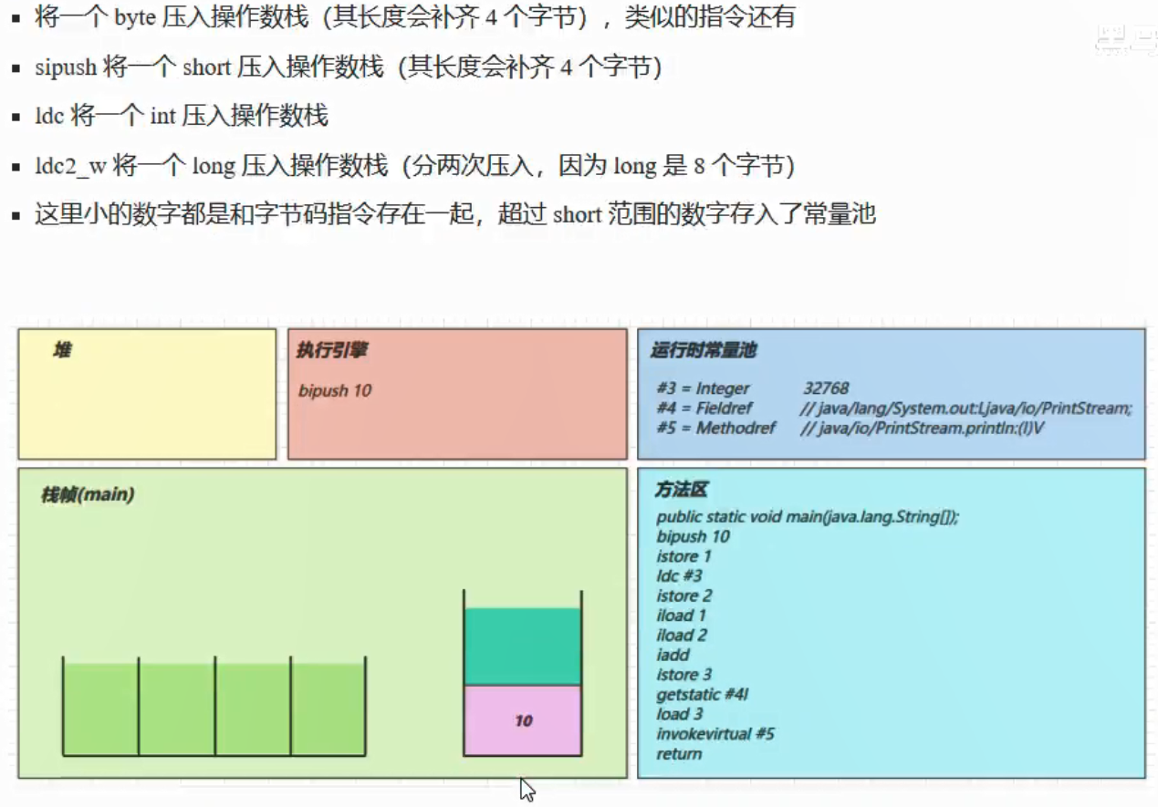

操作数栈的宽度为4个字节

#### b. istore_1

将操作数栈顶数据弹出，存到局部变量表的slot1

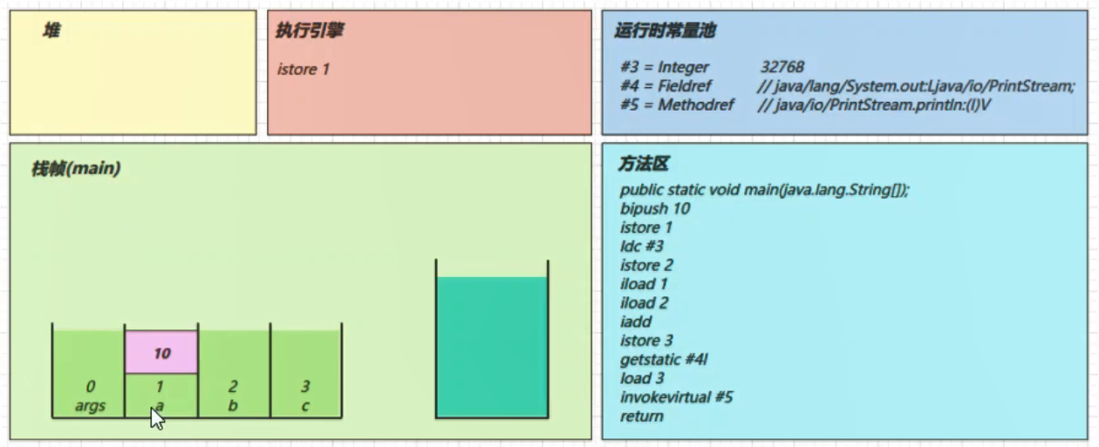

### (2) int b = Short.MAX_VALUE + 1;

由于b的值大于了Short的最大值，所以值放在了运行时常量池中

#### a. ldc #3

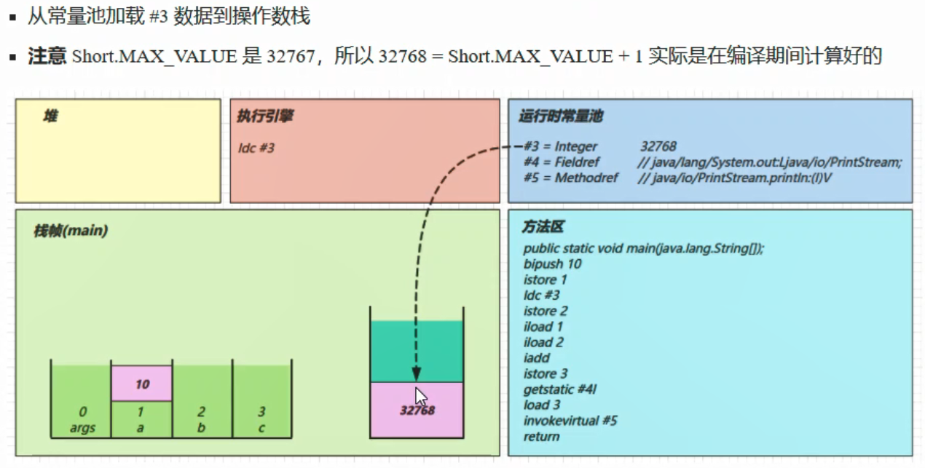

#### b. istore_2

将操作数栈顶数据弹出，存到局部变量表的slot2

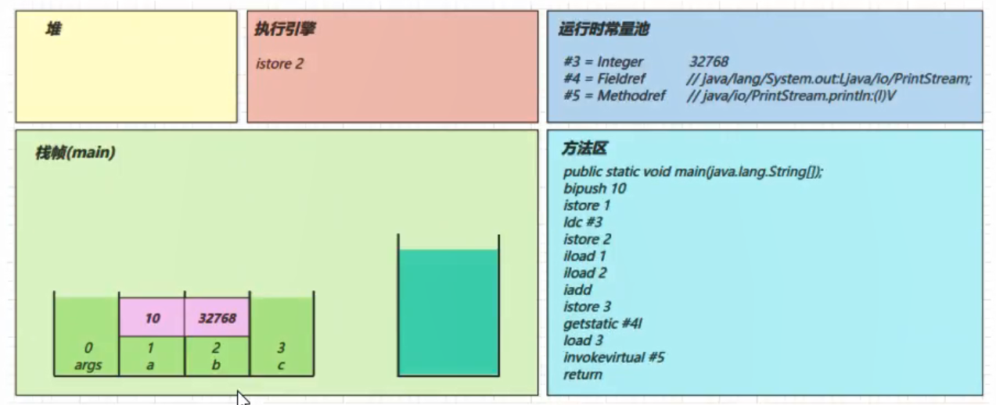

### (3) int c = a + b;

#### a. iload 1与iload 2

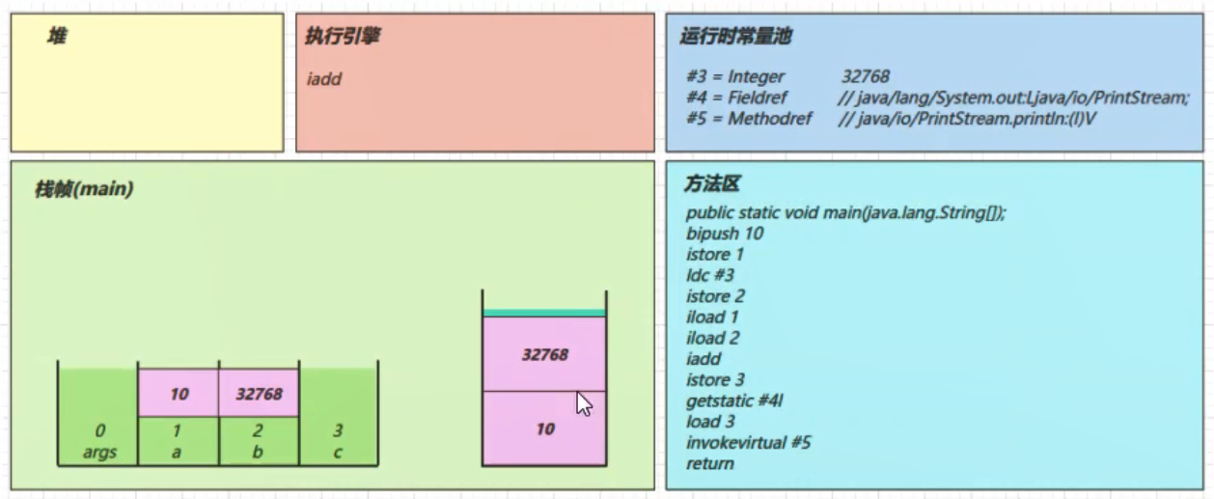

#### b. iadd

弹出操作数栈的两个变量，然后将结果存入操作数栈

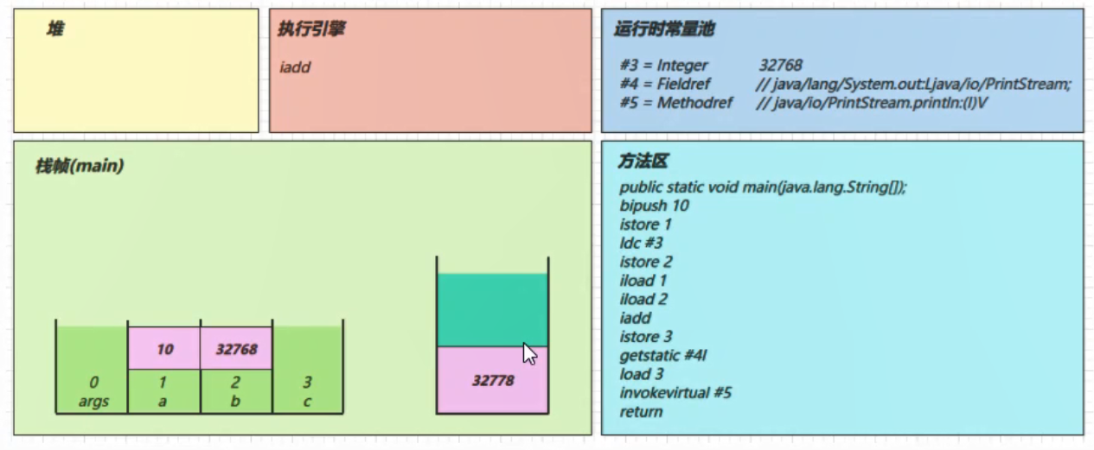

#### c. istore_3

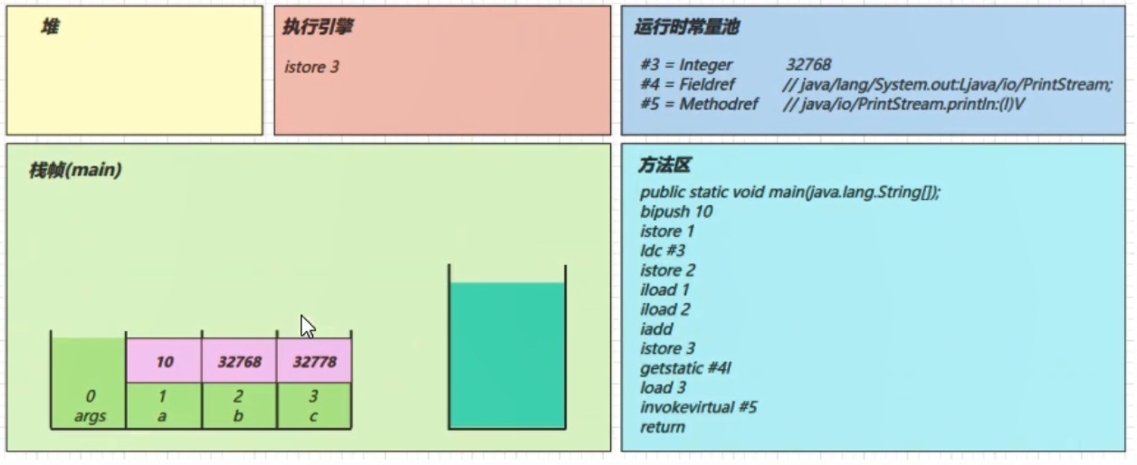

### (4) System.out.println(c);

#### a. getStatic #4

去常量池中找到一个成员变量的引用，是引用，不是对象！

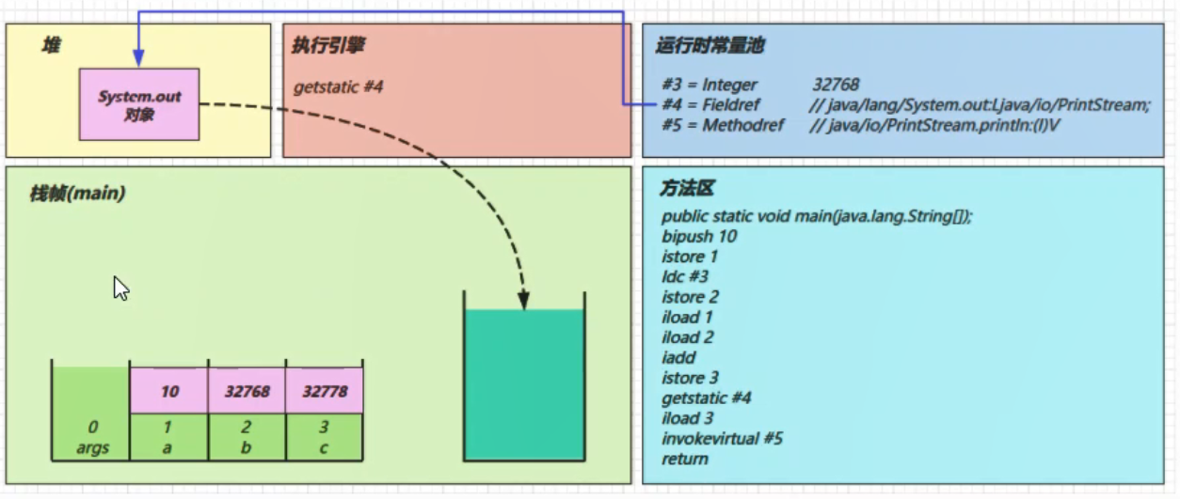

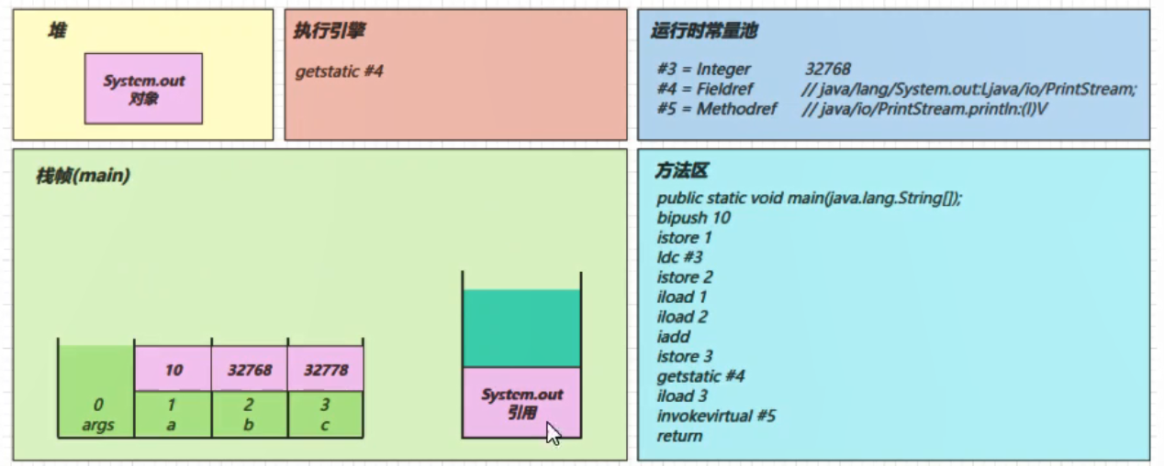

#### b. iload_3

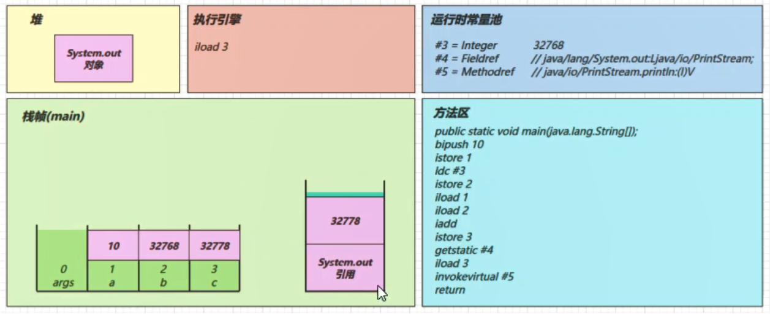

#### c. invokevirtual #5

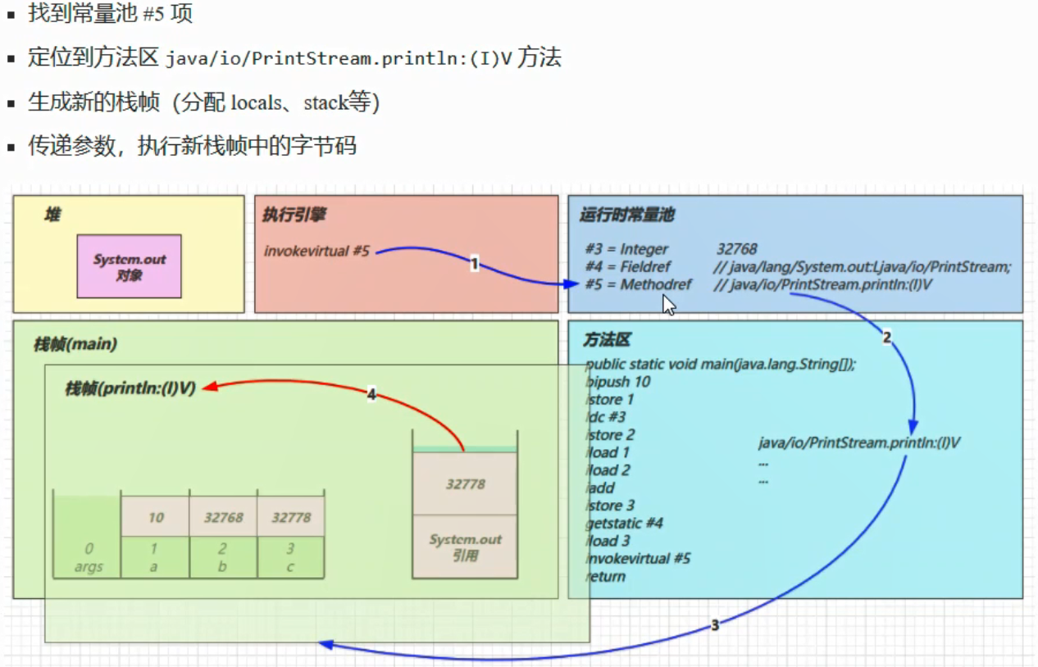

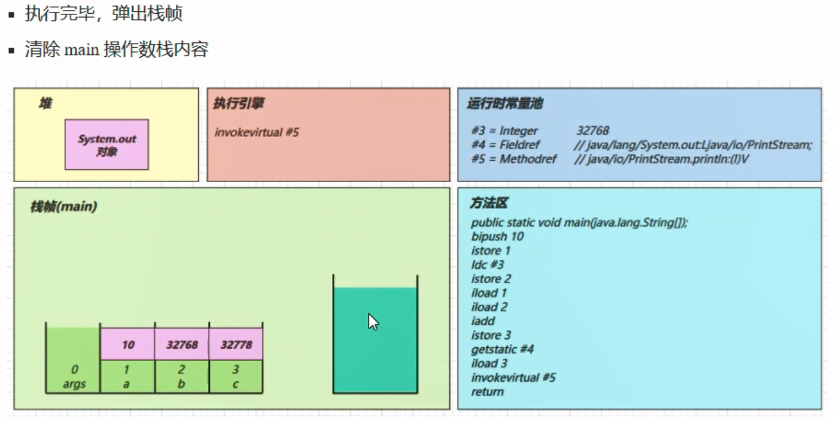

#### (4) return

### 6.分析i++

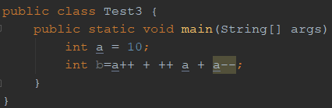

public static void main(java.lang.String[]);

descriptor: ([Ljava/lang/String;)V

flags: ACC_PUBLIC, ACC_STATIC

Code:

stack=2, locals=3, args_size=1

0: bipush 10

2: istore_1

3: iload_1

4: iinc 1, 1

7: iinc 1, 1

10: iload_1

11: iadd

12: iload_1

13: iinc 1, -1

16: iadd

17: istore_2

18: return

LineNumberTable:

line 5: 0

line 6: 3

line 7: 18

LocalVariableTable:

Start Length Slot Name Signature

0 19 0 args [Ljava/lang/String;

3 16 1 a I

18 1 2 b I

#### a. int a = 10

0: bipush 10

2: istore_1

#### b. int b=a++ + ++ a + a--

是对变量进行自增的命令，不是在操作数栈运行，而是直接在局部变量槽上面运行

a++和++a的区别是先执行iload还是先执行iinc

iinc 1,1表示对1号槽位+1

对槽进行自增的时候，不会影响操作数栈已加载的数据

3: iload_1 //第一个a加载到操作数栈（10）

4: iinc 1, 1 //对1槽+1 （a=11）

7: iinc 1, 1 //对1槽+1 （a=12）

10: iload_1 //将新的aload进来（12）

11: iadd //操作数栈顶两个数相加，并将结果放入操作数栈（12+10=22）

12: iload_1 //加载a（12）

13: iinc 1, -1 //对1槽-1（a=11）

16: iadd //操作数栈顶两个数相加，并将结果放入操作数栈（22+12=34）

17: istore_2 //将结果放入2槽

# 三、条件判断和循环控制指令

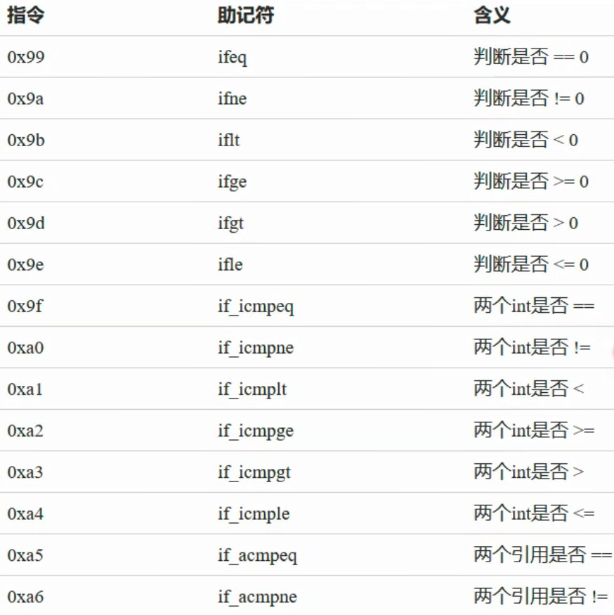

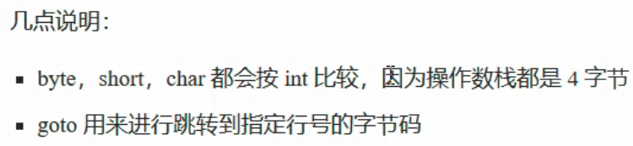

## 1. 条件判断指令：

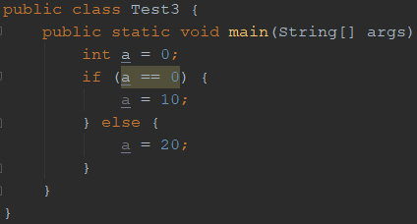

0: iconst_0 //-1~5之间的数用iconst表示

1: istore_1

2: iload_1

3: ifne 12 //若a!=0，跳转12行，若a==0，继续从下一行走

6: bipush 10

8: istore_1

9: goto 15 //直接跳转到15行走

12: bipush 20

14: istore_1

15: return

## 2. 循环控制指令

### （1）while

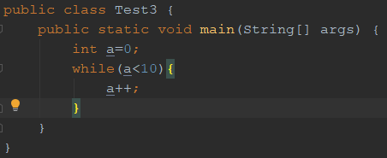

0: iconst_0

1: istore_1 //赋值语句

2: iload_1 //(0)

3: bipush 10

5: if_icmpge 14 //比较上面两个数的大小（ge是大于等于），满足跳转14

8: iinc 1, 1

11: goto 2 //循环体内结束了，跳转到判断条件进行判断

14: return

### （2）do-while

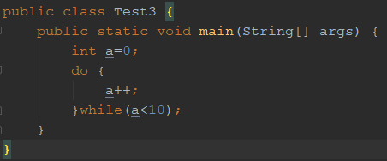

0: iconst_0

1: istore_1

2: iinc 1, 1 //先进行一次循环体内的一次运行

5: iload_1

6: bipush 10

8: if_icmplt 2 //判断语句在最后

11: return

### （3）for循环

与while循环类似

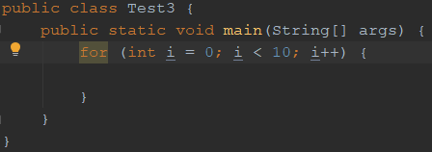

0: iconst_0

1: istore_1

2: iload_1

3: bipush 10

5: if_icmpge 14

8: iinc 1, 1

11: goto 2

14: return

## 3. x=x++

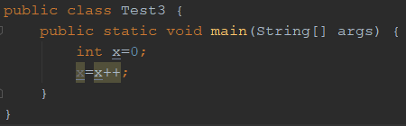

0: iconst_0 //将0导入操作数栈

1: istore_1 //将局部变量表槽1设为0

2: iload_1 //将槽1数据导入操作数栈（0）

3: iinc 1, 1 //槽1自增（0+1=1）

6: istore_1 //将操作数栈值赋到槽1（1变成0）

7: return

虽然局部变量表中曾经自增到了1，但是6行的操作最终将其变成了0

# 四、方法调用（静态绑定）

## 1. <cinit>()V 类构造方法

静态变量的赋值操作和静态代码块的代码最终会被合并成一个方法（按照源代码中从上至下的顺序）

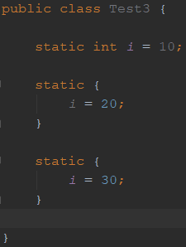

0: bipush 10

2: putstatic #2 // 将值赋给静态变量#2 Field i:I

5: bipush 20

7: putstatic #2 // Field i:I 第一个代码块

10: bipush 30

12: putstatic #2 // Field i:I 第二个代码块

15: return

## 2. <init>()V 实例构造方法

编译器会按照从上到下的顺序，收集所有代码块和成员变量赋值的代码，形成新的构造方法，但是原始构造方法内的代码永远在最后

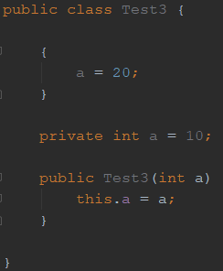

0: aload_0 //把this加载到操作数栈

1: invokespecial #1 // Method java/lang/Object."<init>":()V

4: aload_0 //把this加载到操作数栈

5: bipush 20

7: putfield #2 // Field a:I this.a

10: aload_0

11: bipush 10

13: putfield #2 // Field a:I

16: aload_0 //----------------------------------原有构造函数

17: iload_1 //构造函数中的入参a |

18: putfield #2 // Field a:I --------

21: return

LocalVariableTable:

Start Length Slot Name Signature

0 22 0 this LTestJVM/Test3;

0 22 1 a I

## 3. 不同修饰符修饰的方法字调用

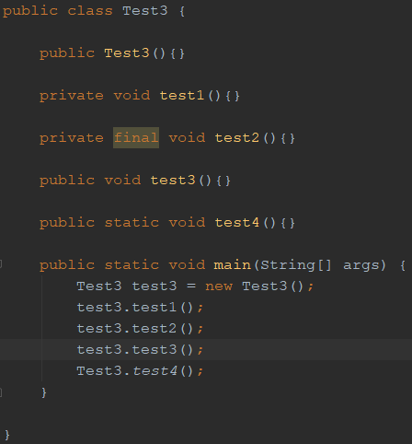

0: new #2 // class TestJVM/Test3 分配内存并将内存引用放到操作数栈顶

3: dup //将引用复制一遍继续放到栈顶（调用构造方法制后该引用会消失，所以要复制一份）

4: invokespecial #3 // Method "<init>":()V 调用构造方法

7: astore_1 //将栈内的引用存储到局部变量表槽1

8: aload_1 //加载槽1到操作数栈

9: invokespecial #4 // Method test1:()V 私有方法

12: aload_1

13: invokespecial #5 // Method test2:()V final私有方法

16: aload_1

17: invokevirtual #6 // Method test3:()V 公有方法

20: aload_1

21: pop //静态变量不需要实例，所以pop掉（通过对象来调用static方法会产生两条不必要的指令）

22: invokestatic #7 // Method test4:()V 实例调用static方法

25: invokestatic #7 // Method test4:()V 类调用static方法

28: return 0 第0行new分配内存

Invokevirtual动态绑定，需要查找多次才能知道自己是哪个类，是否被重写，运行时才知道。所以动态绑定效率低于静态绑定

# 五、多态的实现（invokevirtual）

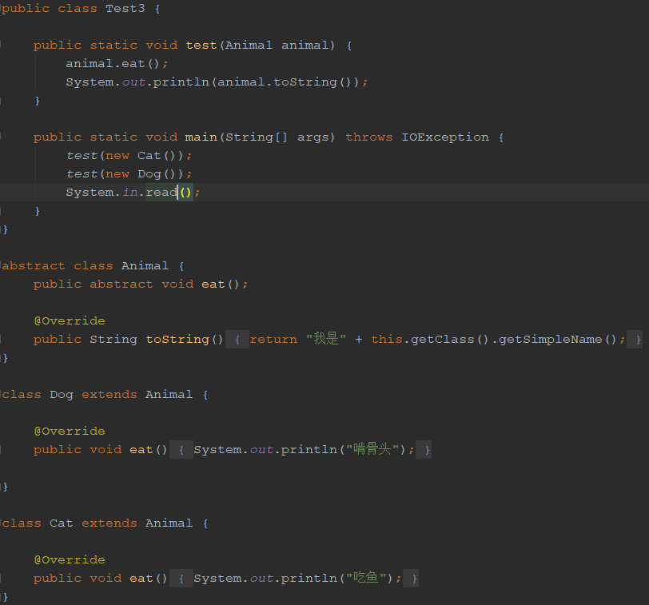

## 1.运行代码

### （1）关闭指针压缩

-XX:-UseCompressedOops -XX:-UseCompressedClassPointers

停留在System.in.read()处，通过jps获取进程id

## 2.运行HSDB工具（偏底层）

java -classpath "%JAVA_HOME%/lib/sa-jdi.jar" sun.jvm.hotspot.HSDB

报错解决方法：<https://blog.csdn.net/weixin_34126557/article/details/93497974>

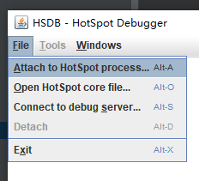

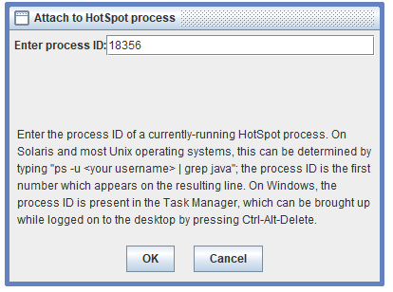

## 3.使用HSDB

### （1）通过类似sql的语句来查询指定类的实例的详细信息

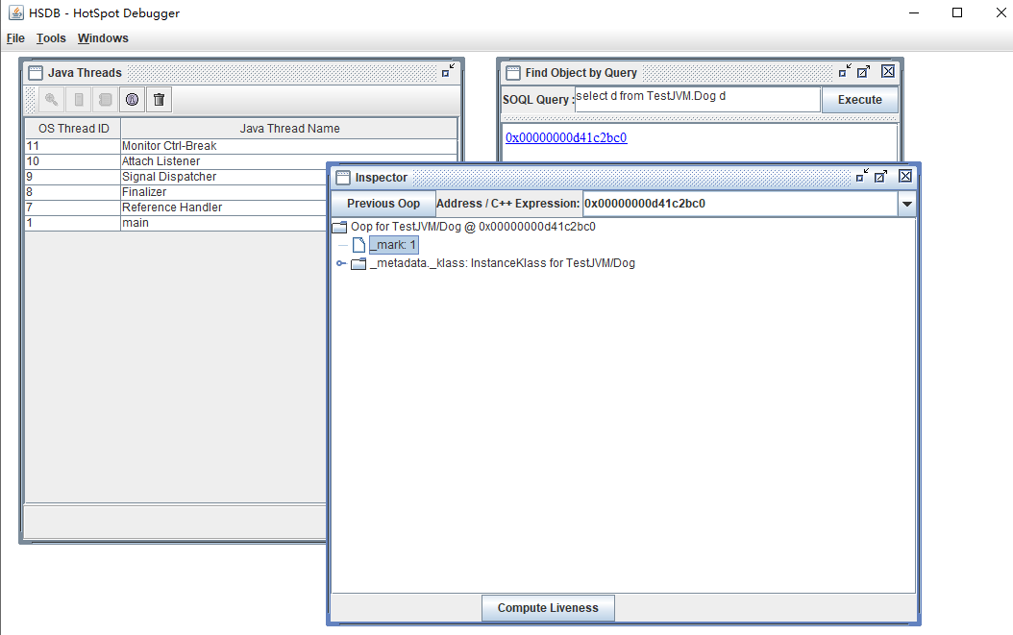

由于对象较为简单，无成员变量，所以只有对象头的信息（16个字节）前八个是mark word，后八个对象的类型指针，指向了类型

### （2）查看上述两项的详细信息

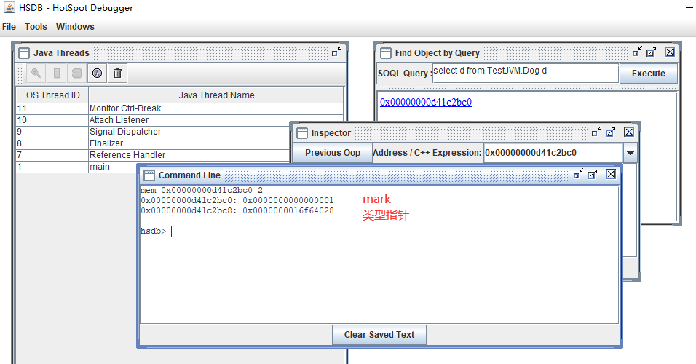

### （3）通过类型指针查看类型的详细信息

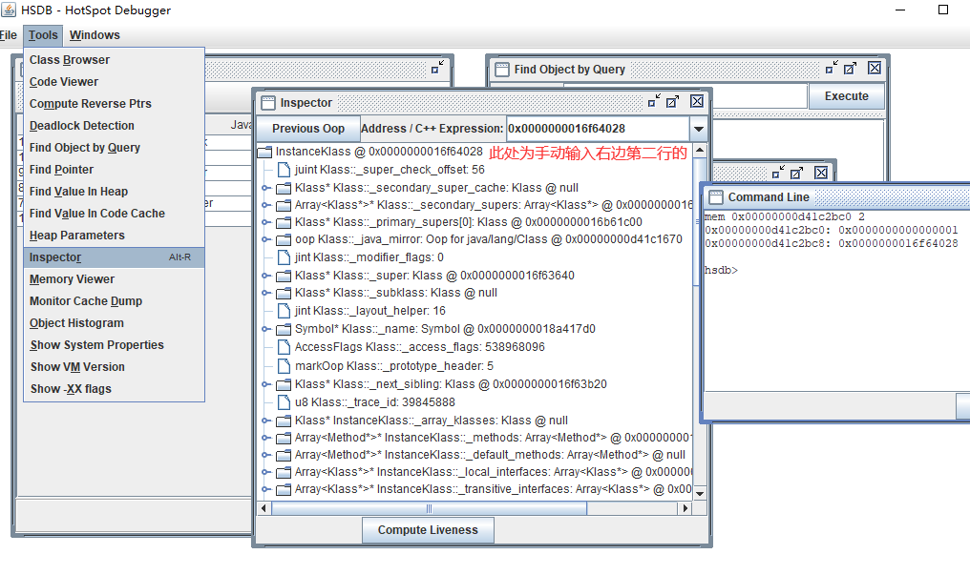

### （4）查找所有可被重写的V方法表

上述类型引用的指针地址+1b8即为虚拟方法表（Vtable）的指针

.本例中vtable大小是6（所以下面查询时是6）

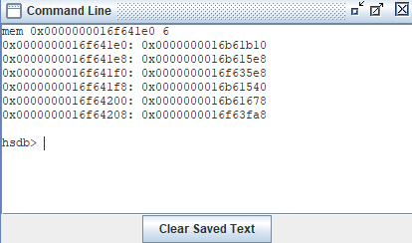

以上就是Dog类型支持重写的方法地址

### （5）对每个方法进行解释

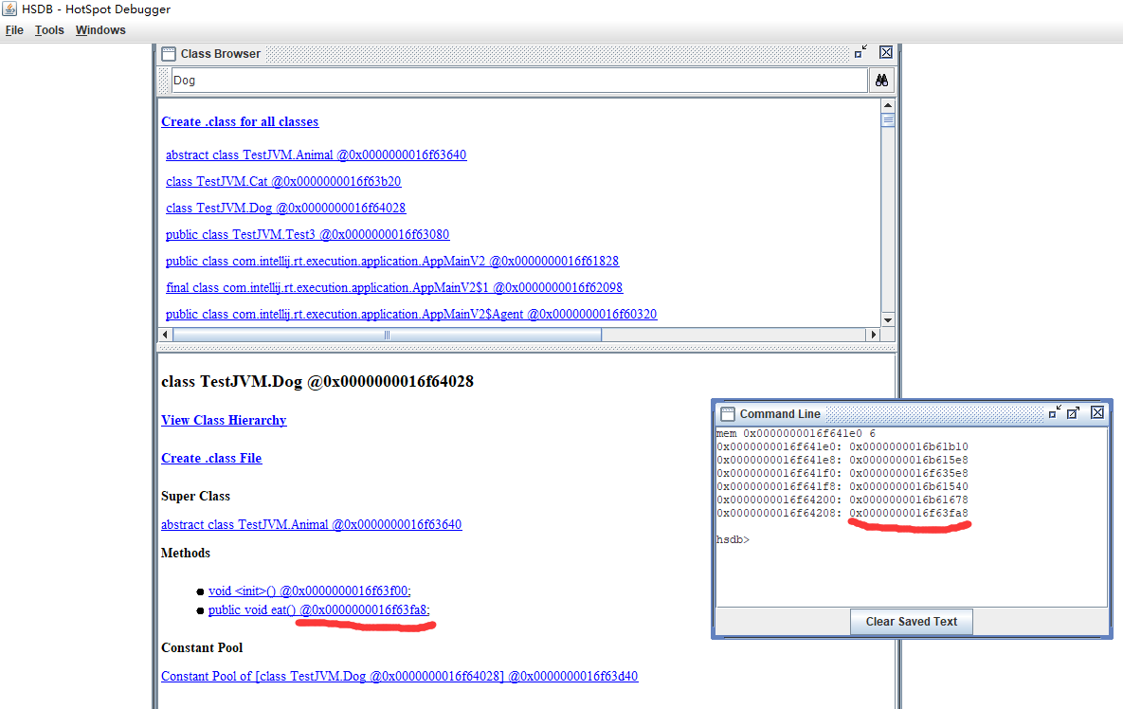

被查出vtable中的最后一个方法对应的就是Dog类的eat()方法

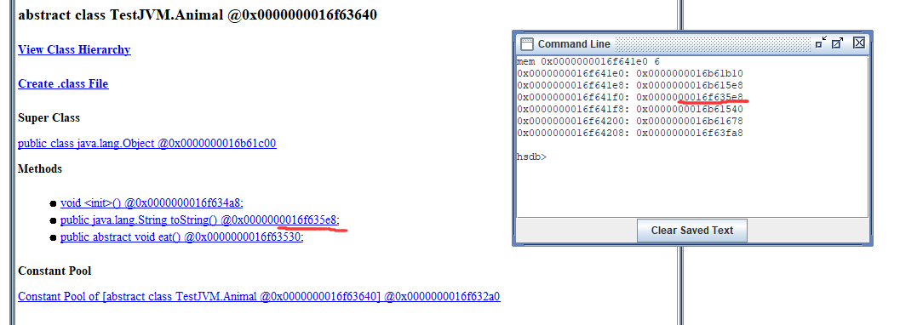

Vtable的第三个方法对应Animal中的toString()方法（因为toString方法在子类没有重写）

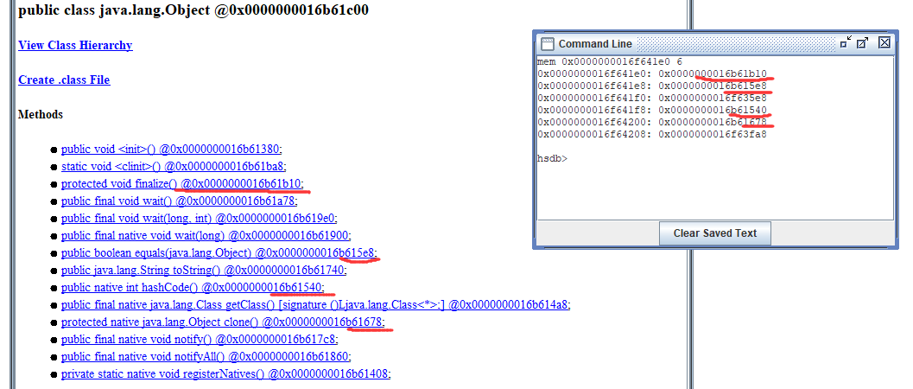

剩下四个方法对应的是Object中的方法

### （6）总结（加载中的连接阶段生成虚方法表，即在连接阶段确定了虚方法表的入口地址，即一个对象到底方法调用的是哪个方法，是父类的方法还是自己的方法）

通过对象找到class类，通过class类找到虚方法表（即支持动态绑定的方法），就可以确定每个方法的入口地址，有的来自父类，有的来自自己本地重写的方法。

当执行invokevirtual指令时，

（1）通过栈帧中的对象引用（局部变量或者是this）找到对象

（2）分析对象头（mark word后有八个字节的地址表示类型的引用），找到对象的实际Class

（3）Class结构中有vtable，它在类加载的连接阶段就已经根据方法的重写规则生成好了

（4）查表得到方法的具体地址

（5）执行方法的字节码

# 六、异常的字节码语法

## 1. try-catch

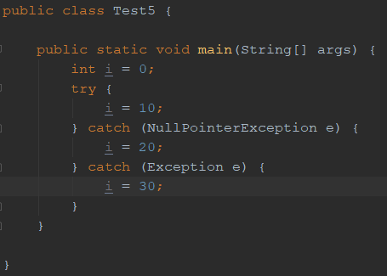

public static void main(java.lang.String[]);

descriptor: ([Ljava/lang/String;)V

flags: ACC_PUBLIC, ACC_STATIC

Code:

stack=1, locals=3, args_size=1

0: iconst_0

1: istore_1

2: bipush 10

4: istore_1

5: goto 19

8: astore_2

9: bipush 20

11: istore_1

12: goto 19 //若以上代码运行无问题，就goto 19了

15: astore_2 //有异常将异常保存到2号槽位上

16: bipush 30

18: istore_1

19: return

Exception table:

from to target type

2 5 8 Class java/lang/NullPointerException

2 5 15 Class java/lang/Exception

LineNumberTable:

line 6: 0

line 8: 2

line 13: 5

line 9: 8

line 10: 9

line 13: 12

line 11: 15

line 12: 16

line 14: 19

LocalVariableTable:

Start Length Slot Name Signature

9 3 2 e Ljava/lang/NullPointerException; //监测第2行到第5行代码，若有异常抛出并进入第8行

//两个2号槽，因为对于异常，只能进入一个异常分支，槽位可以复用

16 3 2 e Ljava/lang/Exception;

0 20 0 args [Ljava/lang/String;

2 18 1 i I

StackMapTable: number_of_entries = 3

frame_type = 255 /* full_frame */

offset_delta = 8

locals = [ class "[Ljava/lang/String;", int ]

stack = [ class java/lang/NullPointerException ]

frame_type = 70 /* same_locals_1_stack_item */

stack = [ class java/lang/Exception ]

frame_type = 3 /* same */

## 2. finally

Finally中的代码被复制了三份，分别放入try流程，catch流程以及未捕获的异常流程

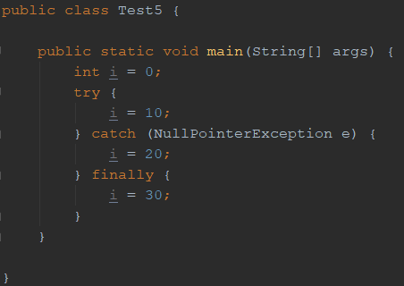

public static void main(java.lang.String[]);

descriptor: ([Ljava/lang/String;)V

flags: ACC_PUBLIC, ACC_STATIC

Code:

stack=1, locals=4, args_size=1

0: iconst_0

1: istore_1

2: bipush 10 //try---------------------------------------

4: istore_1 //

5: bipush 30 //finally

7: istore_1

8: goto 27 //return--------------------------------

11: astore_2 //catch Exception -> e ---------------

12: bipush 20

14: istore_1

15: bipush 30 //finally

17: istore_1

18: goto 27 //return-----------------------------

21: astore_3 //catch any -> slot 3 //监测catch块中是否会抛出异常，局部变量表个数是4，但是下面表中只有三个，有一个我们看不到

22: bipush 30 //finally

24: istore_1

25: aload_3 //配合21看，执行了24行finally块中代码后，将异常放入操作数栈

26: athrow //throw ----------------------------catch块中未被捕获，所以要抛出

27: return

Exception table:

from to target type

2 5 11 Class java/lang/NullPointerException

2 5 21 any //2到5行判断是否有其他异常

11 15 21 any //11到15，catch中的分支是否会抛出异常

LineNumberTable:

line 6: 0

line 8: 2

line 12: 5

line 13: 8

line 9: 11

line 10: 12

line 12: 15

line 13: 18

line 12: 21

line 13: 25

line 14: 27

LocalVariableTable:

Start Length Slot Name Signature

12 3 2 e Ljava/lang/NullPointerException;

0 28 0 args [Ljava/lang/String;

2 26 1 i I

StackMapTable: number_of_entries = 3

frame_type = 255 /* full_frame */

offset_delta = 11

locals = [ class "[Ljava/lang/String;", int ]

stack = [ class java/lang/NullPointerException ]

frame_type = 73 /* same_locals_1_stack_item */

stack = [ class java/lang/Throwable ]

frame_type = 5 /* same */

## 3. 面试题1（finally块中return，吞掉异常）

无论怎么样，都返回20

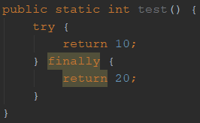

public static int test();

descriptor: ()I

flags: ACC_PUBLIC, ACC_STATIC

Code:

stack=1, locals=2, args_size=0

0: bipush 10 //放10到栈顶

2: istore_0 //将10从栈顶移除，存放到隐藏变量中

3: bipush 20 //20放入栈顶

5: ireturn //返回栈顶20

6: astore_1 //catch any ->slot 1 -------------

7: bipush 20

9: ireturn //返回栈顶20 -------------

Exception table:

from to target type

0 3 6 any //检测从0到3有无异常，有的话到6

Tips：可以看出，上述字节码指令没有athrow，所以若是在finally中有return指令，会吞掉异常，这是很危险的

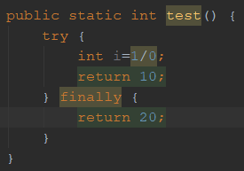该代码不会报异常

## 4. 面试题2

永远返回i=10，虽然i在返回之前会变成20，但编译器会用一个隐藏变量存储i的值并返回10

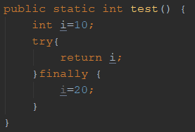

public static int test();

descriptor: ()I

flags: ACC_PUBLIC, ACC_STATIC

Code:

stack=1, locals=3, args_size=0

0: bipush 10

2: istore_0 //将10赋给槽0中的i

3: iload_0 //准备返回，将槽0中的10加载回操作数栈

4: istore_1 //将栈顶数据10移除并存储到槽1（槽1没有名字，不是我们自己定义的），目的固定返回值

5: bipush 20 //将20放到栈顶

7: istore_0 //将20赋给i（执行finally中的代码）

8: iload_1 //8/9两行将槽1（隐藏槽）数据return

9: ireturn

10: astore_2 //保存未捕获的异常

11: bipush 20

13: istore_0

14: aload_2

15: athrow //finally中无return，还是会抛出异常

Exception table:

from to target type

3 5 10 any //因为有finally，所以必有异常表

LineNumberTable:

line 11: 0

line 13: 3

line 15: 5

line 13: 8

line 15: 10

line 16: 14

LocalVariableTable:

Start Length Slot Name Signature

3 13 0 i I

# 七、synchronized底层

在代码块上加上synchronized可以在字节码指令中有体现，但是在方法上修饰synchronized字节码不会有所体现

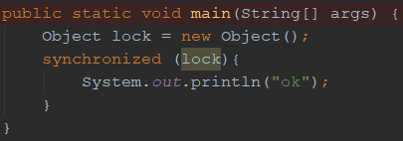

public static void main(java.lang.String[]);

descriptor: ([Ljava/lang/String;)V

flags: ACC_PUBLIC, ACC_STATIC

Code:

stack=2, locals=4, args_size=1

0: new #2 // class java/lang/Object 分配内存并返回引用地址

3: dup //将地址复制一份为了复用

4: invokespecial #1 // Method java/lang/Object."<init>":()V 调用构造方法

7: astore_1 //将对象引用放入槽1

以上操作执行了Object lock=new Object();

8: aload_1 //将对象引用加载到操作数栈（synchronized开始）

9: dup //再将其复制因为一份是给加锁用，一份是给解锁用，防止代码块里对锁变量赋值null解锁时找不到

10: astore_2 //将新引用存储到槽2（没有名字的）

11: monitorenter //对lock引用指向的对象进行加锁

以上操作执行了加锁与复制引用

12: getstatic #3 // Field java/lang/System.out:Ljava/io/PrintStream;

15: ldc #4 // String ok

17: invokevirtual #5 // Method java/io/PrintStream.println:(Ljava/lang/String;)V

以下为无异常时解锁操作

20: aload_2 //将锁放到栈顶

21: monitorexit //进行解锁

22: goto 30 //解锁成功，跳转30: return

若12~22出现了异常，放入操作数栈并执行以下代码

25: astore_3 //放入操作数栈的异常存储到槽3

26: aload_2 //将锁的引用放到操作数栈

27: monitorexit //对锁进行解锁

28: aload_3 //加载异常到操作数栈

29: athrow //抛出异常

30: return

Exception table:

from to target type

12 22 25 any //若synchronized内部出现了异常，跳转25

25 28 25 any

LineNumberTable:

line 6: 0

line 7: 8

line 8: 12

line 9: 20

line 10: 30

LocalVariableTable:

Start Length Slot Name Signature

0 31 0 args [Ljava/lang/String;

8 23 1 lock Ljava/lang/Object;

# 八、语法糖（编译器对代码的处理）

把*.java文件编译成*.class过程中，自动生成和转换的一些代码

## 1. 默认空参构造器

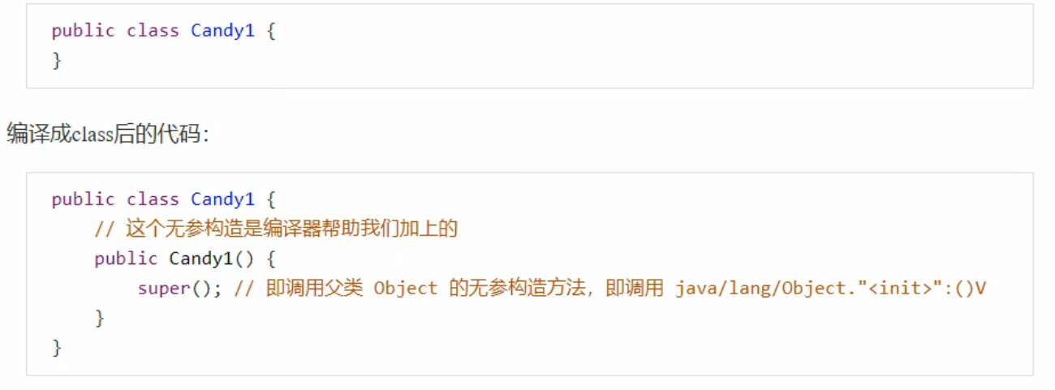

## 2. 自动拆装箱

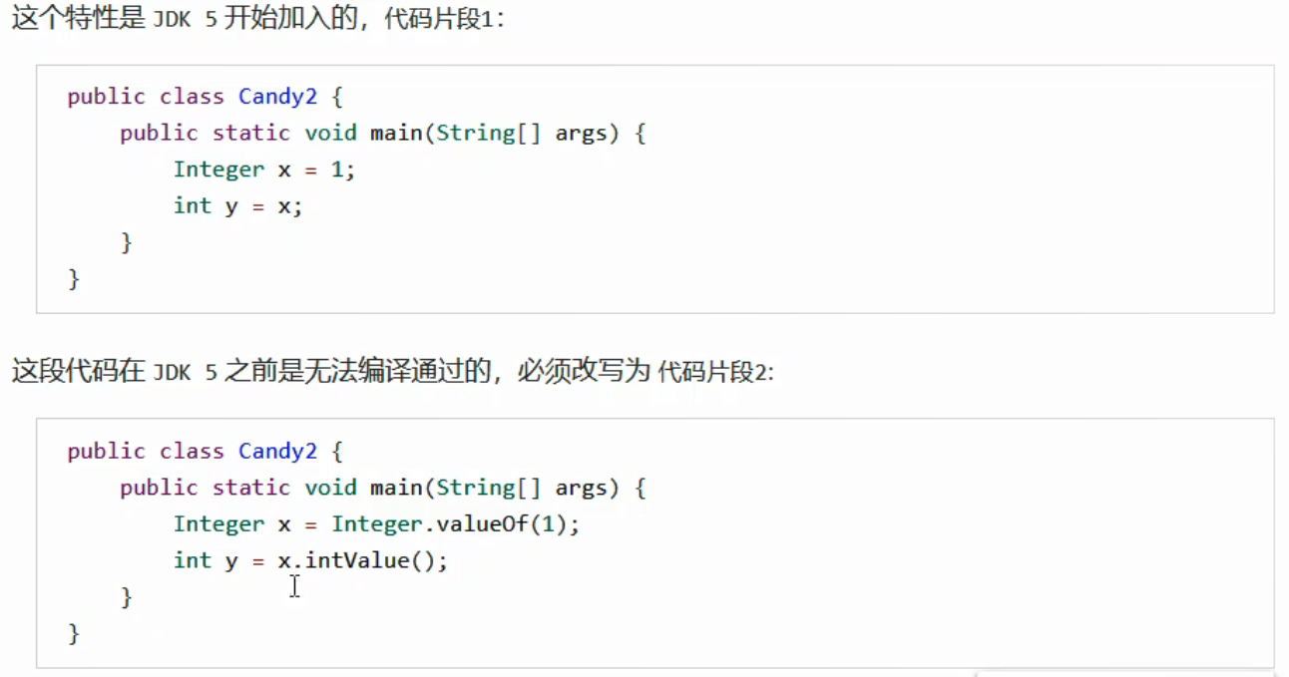

## 3. 泛型集合取值

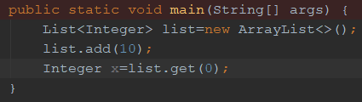

0: new #2 // class java/util/ArrayList

3: dup

4: invokespecial #3 // Method java/util/ArrayList."<init>":()V

7: astore_1

以上是创建ArrayList对象

8: aload_1

9: bipush 10

11: invokestatic #4 // Method java/lang/Integer.valueOf:(I)Ljava/lang/Integer;

14: invokeinterface #5, 2 // InterfaceMethod java/util/List.add:(Ljava/lang/Object;)Z

add(Object)，这里已经擦除了泛型，Z是返回布尔值

19: pop

20: aload_1

21: iconst_0

22: invokeinterface #6, 2 // InterfaceMethod java/util/List.get:(I)Ljava/lang/Object;

这里将泛型擦除，get得到一个Object

27: checkcast #7 // class java/lang/Integer 对上面的Object进行强转

30: astore_2

31: return

若使用一个int类型接受list.get(0)，代码如下

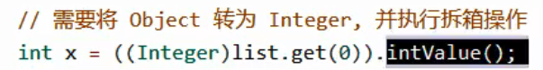

通过反射可以得到泛型信息

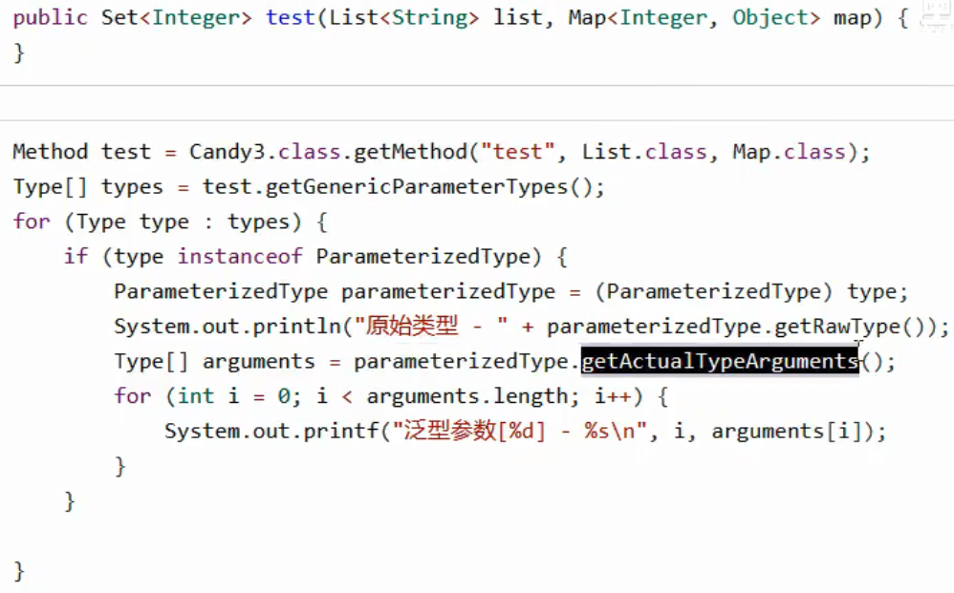

## 4. 可变参数

如果调用了foo() 仍然会创建一个数组（没有元素）放进去，而不是传递null

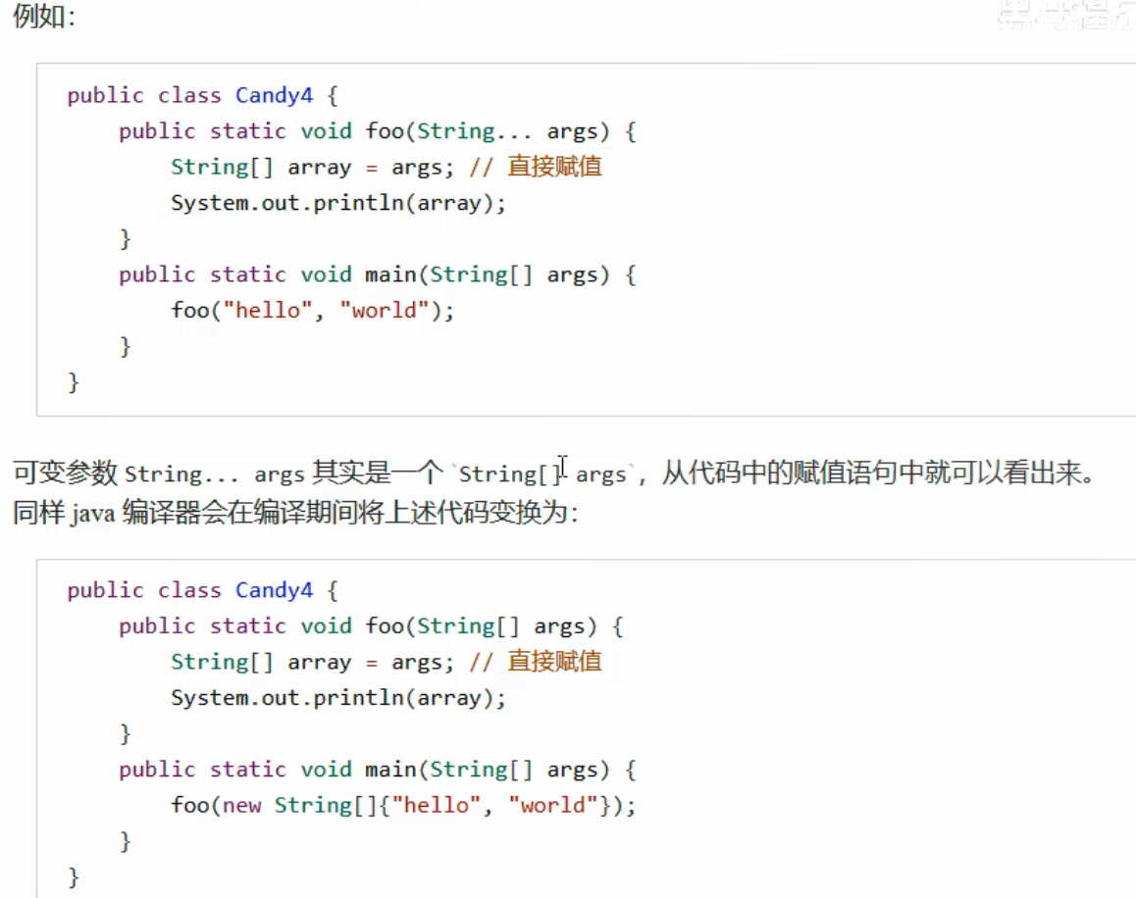

## 5. foreach循环（增强for循环）

foreach循环的写法，能够配合数组，以及所有实现了Interable接口的集合类一起使用。

### （1）数组类型

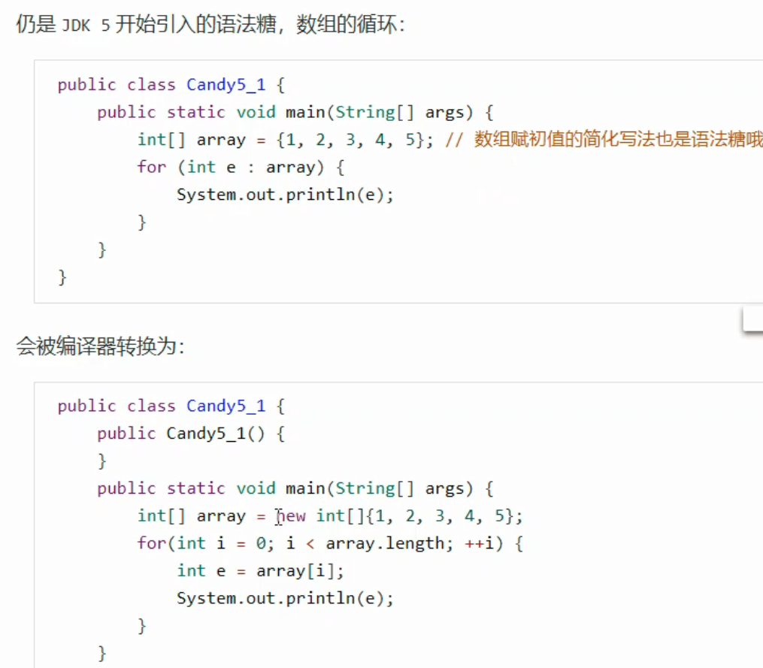

### （2）集合类型

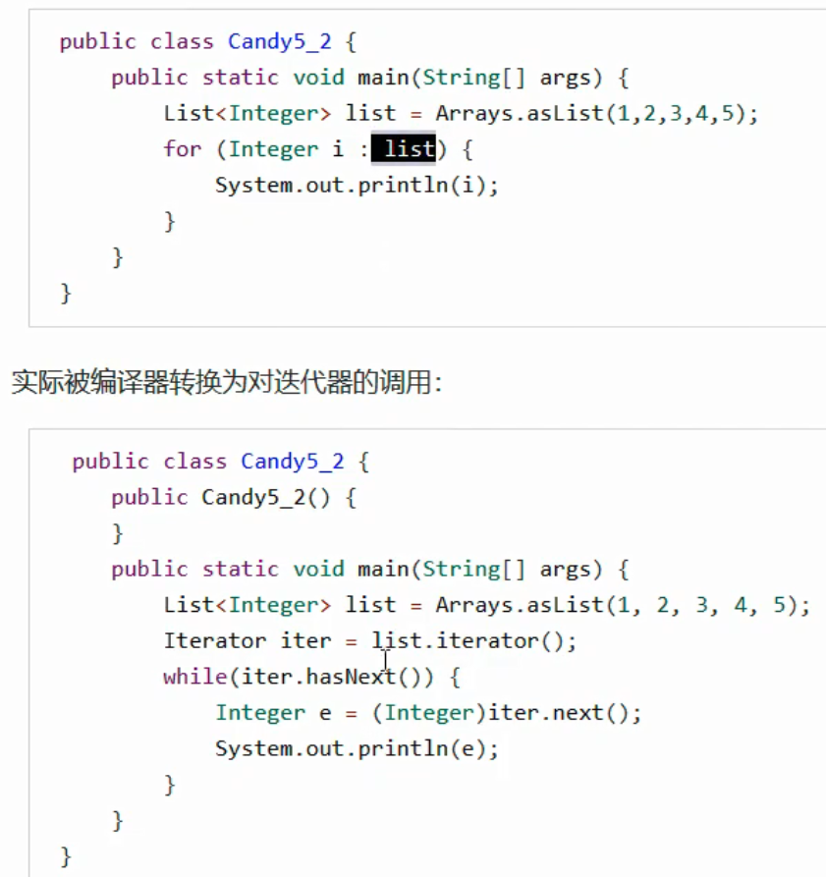

## 6. switch字符串******

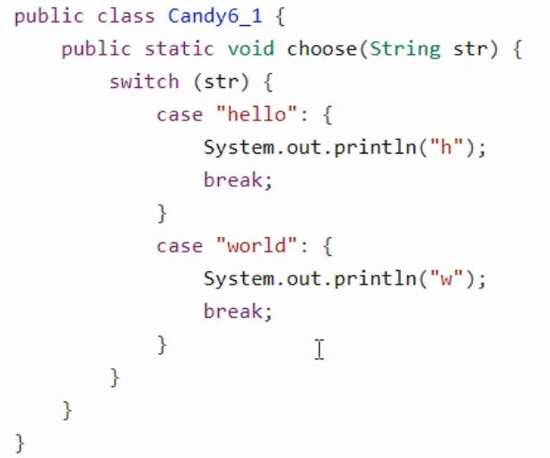

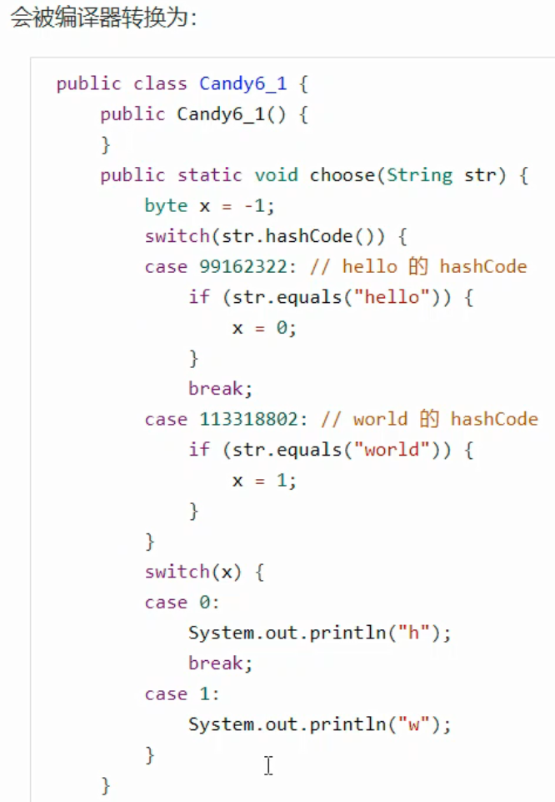

既有hashCode又有equals的原因是，hashCode为了提高比较效率，减少可能的比较。equals是为了防止hashCode冲突（例如”BM”和”C.”的hashCode都是2123，如果不进行equals的比较，就会认为相等）

## 7. switch枚举

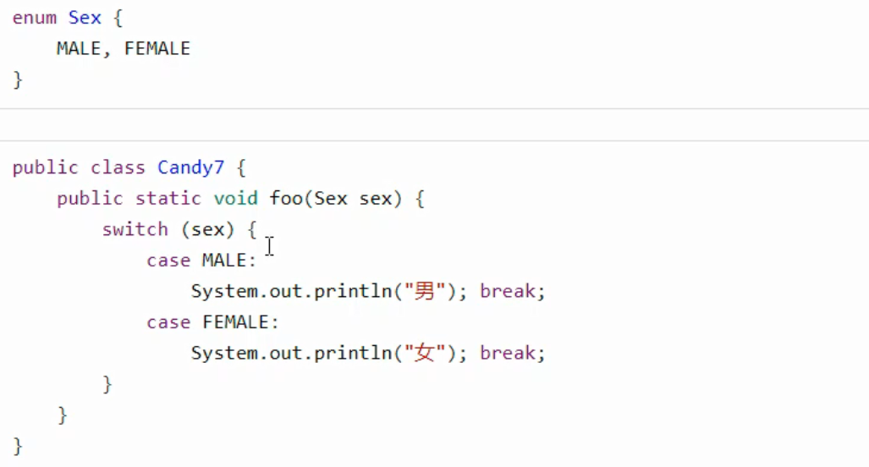

转换后变成：

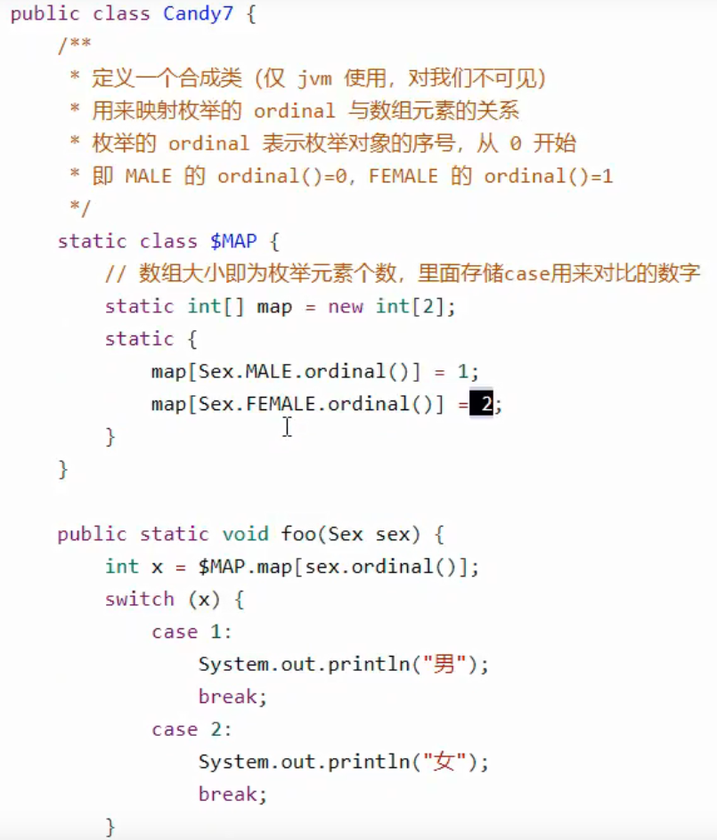

## 8. 枚举

枚举类的实例对象是有限的

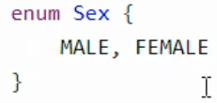

转换后变成

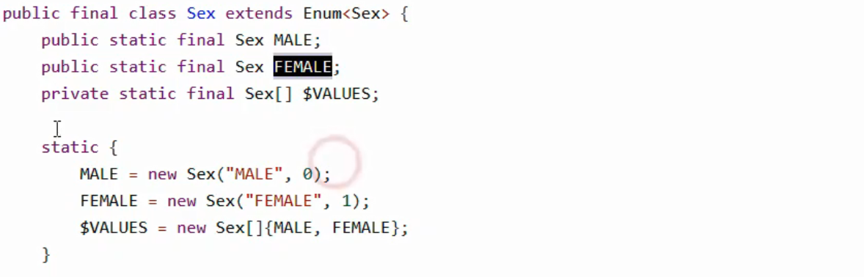

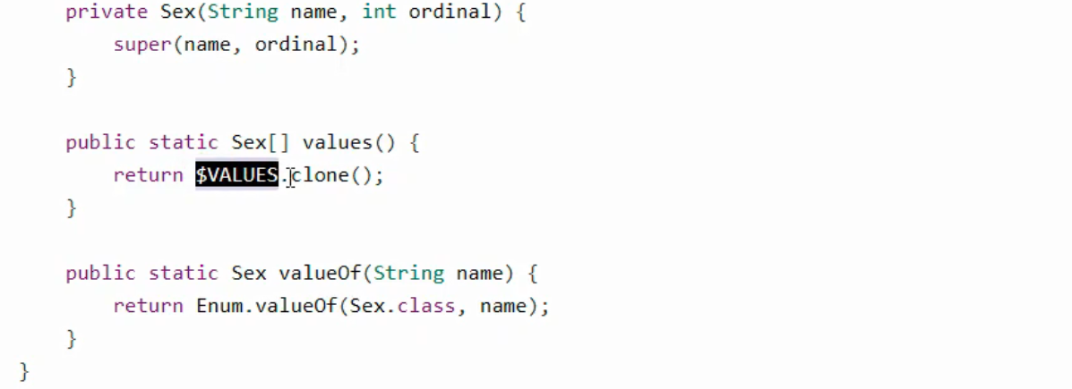

## 9. try-with-resources

在try头里写资源关闭而不用finally中写，前提资源对象需要实现AutoCloseable接口，例如InputStream/OutputStream/Connection/Statement/ResultSet等都实现了

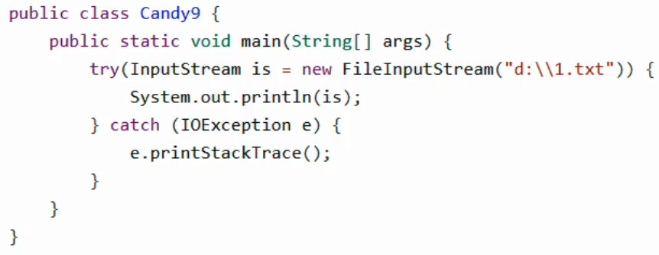

转换为

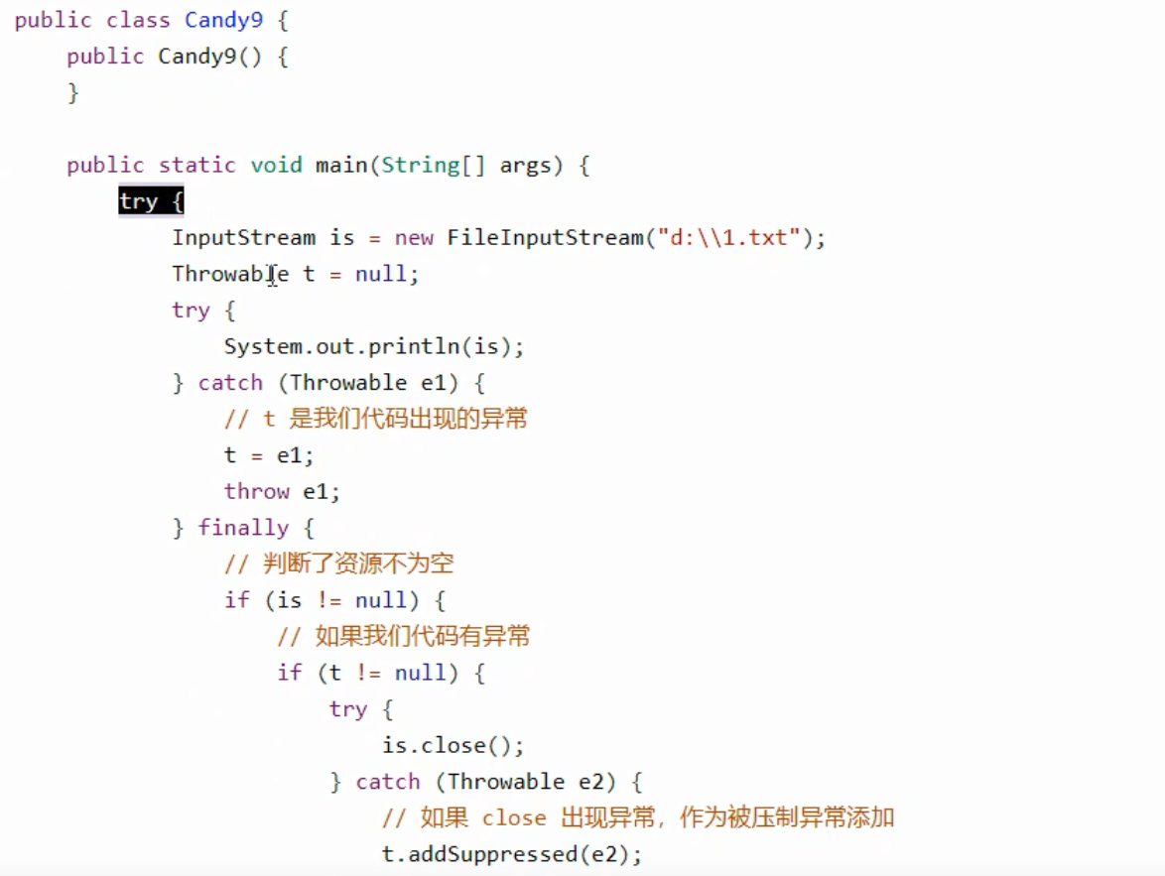

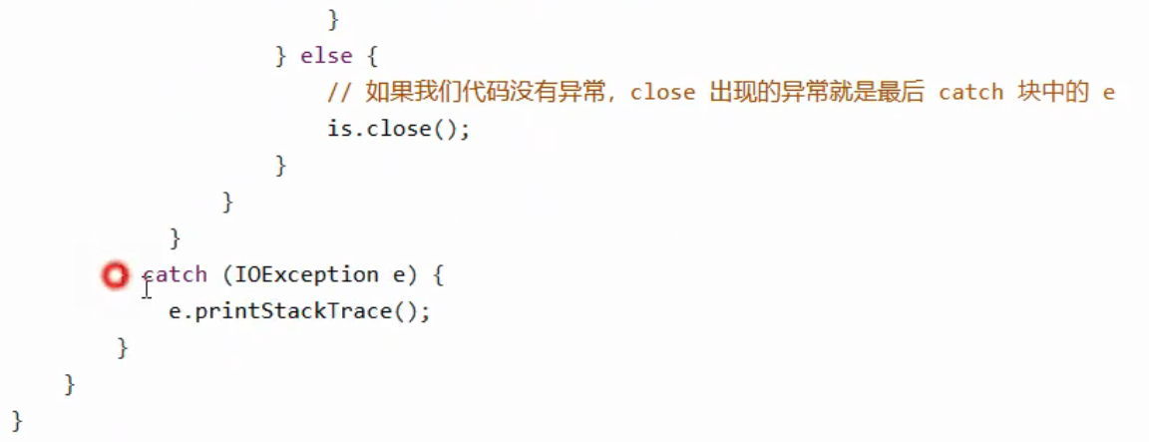

以上代码在第一个catch中声明了一个e1的Throwable异常变量，然后在finally中会对其进行判空处理以进入两个分支。addSuppressed(Throwable e)

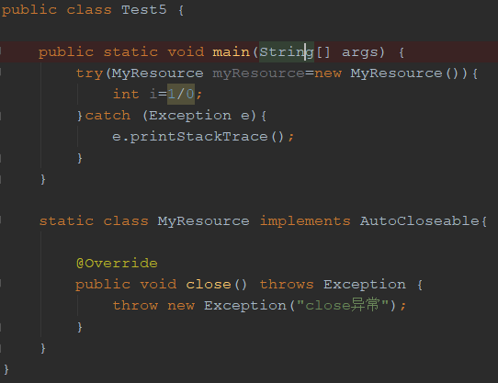

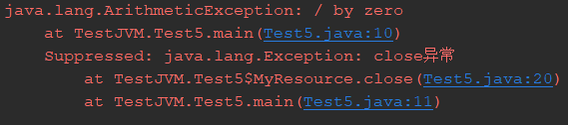

以上代码不会压制close出现的异常

## 10. 方法重写时的桥接方法

子类重写父类方法时，两种情况：a.父子类的返回值完全一致

b.子类返回值可以是父类返回值的子类

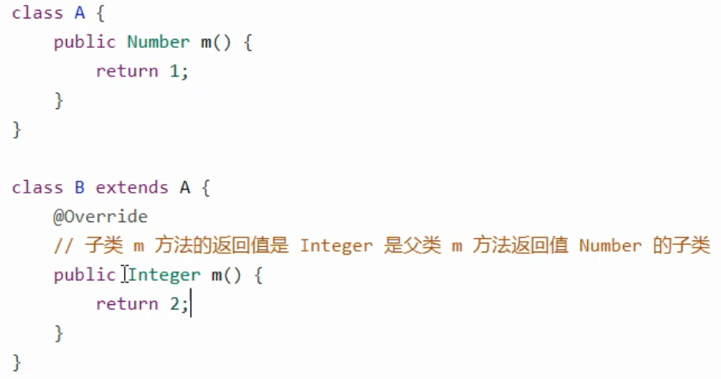

转换成

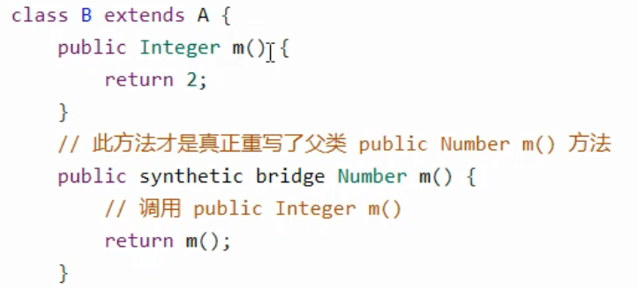

上述可以用反射来验证

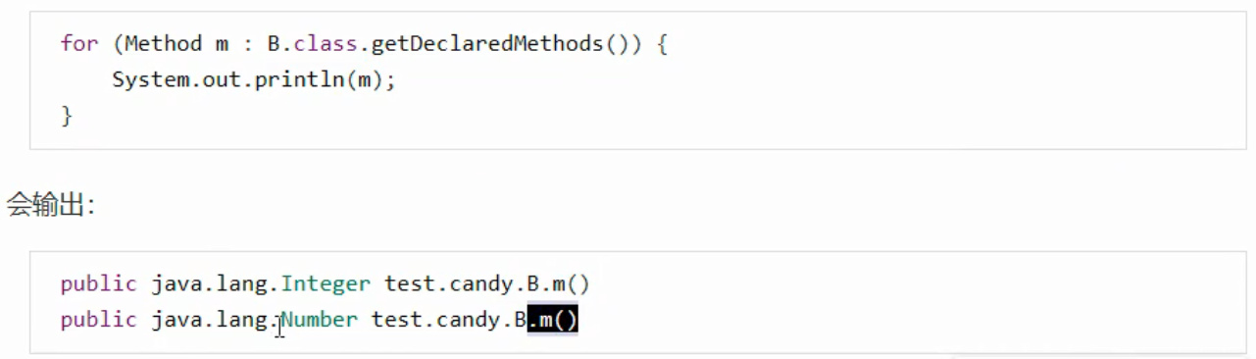

## 11.匿名内部类

### （1）内部类未引用外部类的变量

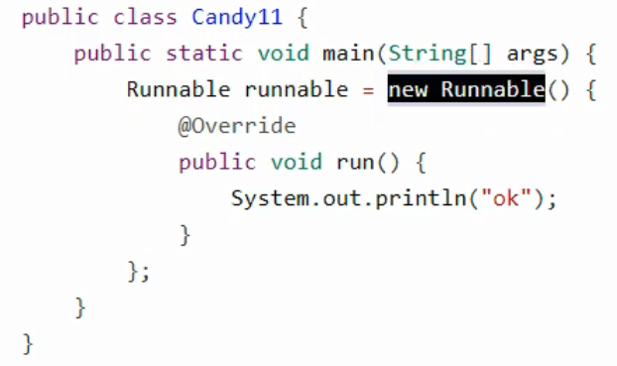

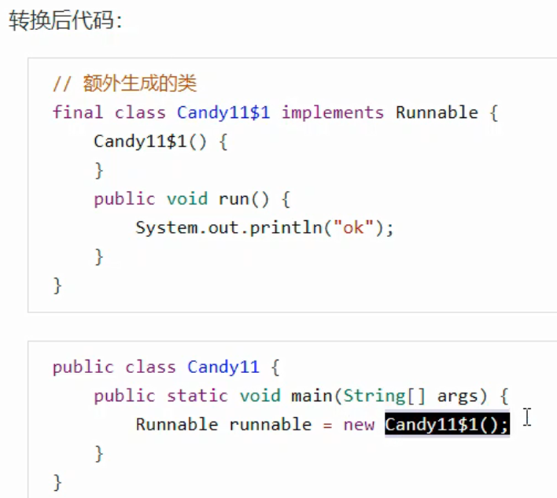

### （2）内部类引用了外部类的变量

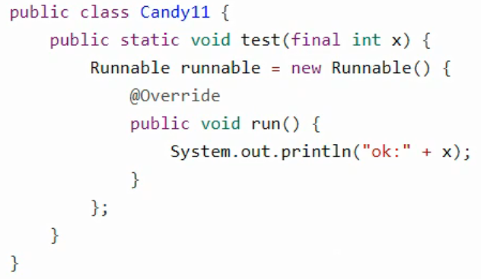

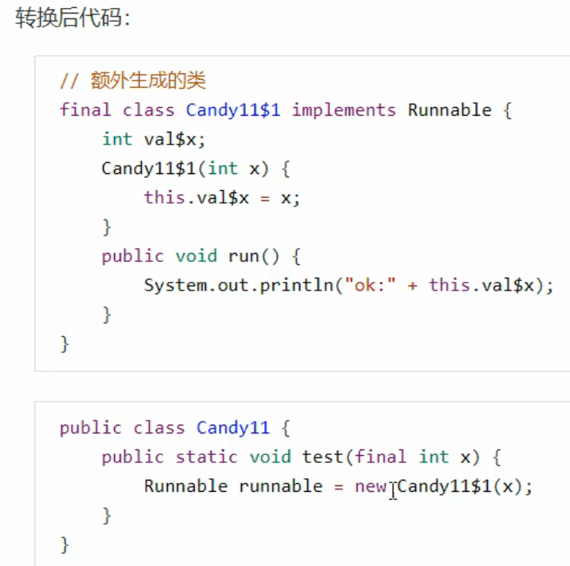

内部类引用外部类变量时，外部类变量必须修饰为final的原因是：外部类和内部类变量需要保持一致；如果外部类变量可以改变，那么内部类中维护的属性就会与外部类变量不一致

# 九、类加载过程

## 1.加载

### （1）细节

#### a.载入方法区

java类编译成字节码之后，通过类加载器将字节码加载到方法区中，底层使用c++的数据结构instanceKlass描述java类，其重要的field有：

_super表示父类

_fields表示成员变量

_methods表示方法

_constants表示常量池

_class_loader表示类加载器

_vtable表示虚方法表：各个方法表的入口地址

_itable表示接口方法表

_java_mirror即java的类镜像，作用是把klass暴露给java使用（java与c++之间的桥梁）例如java中若是访问String.class，其实访问的是这个镜像，通过这个镜像获得String.class中有什么fields之类的

#### b.优先加载父类

如果这个类的父类未被加载，首先加载父类

#### c.加载和连接可能是交替进行的

### （2）概述

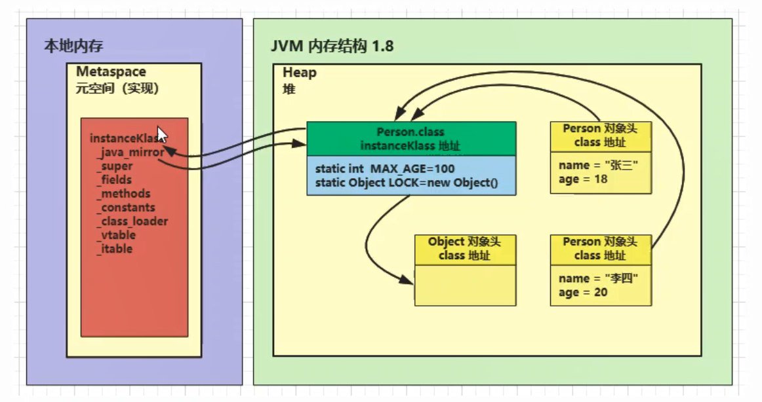

对象.getClass首先是找到堆中存在的_java_mirror，通过_java_mirror去元空间中找到相应instanceKlass中的fields/contructors，静态变量存在堆中。

## 2.连接

### （1）验证

检查类是否符合JVM的规范，安全性检查，错误会报ClassFormatError

### （2）准备******

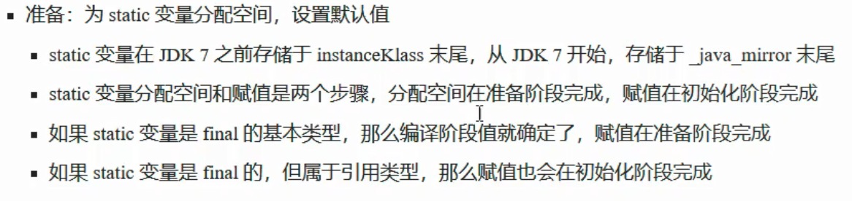

为静态变量分配空间。<cinit>类构造方法，是类加载的初始化过程才会执行的，若类中没有为静态变量赋值的语句

（即若只有static int a;这样的语句，是不会生成<cinit>方法的）。

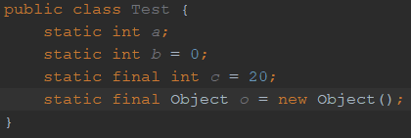

以上是赋值语句

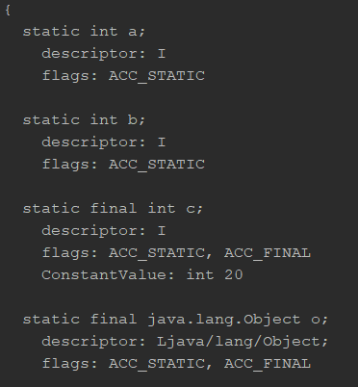

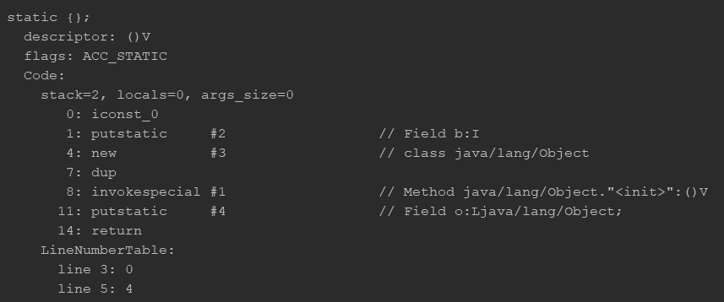

可以看出，没有赋值的a不会出现在<cinit>方法中，而b会，c不会，因为static final是一个特例，它会在准备阶段就进行赋值了。但是static final修饰的对象不会，因为创建对象需要在初始化好了才可以进行

### （3）解析

将常量池中的符号引用解析为直接引用

#### a.加载不会进行连接（解析）

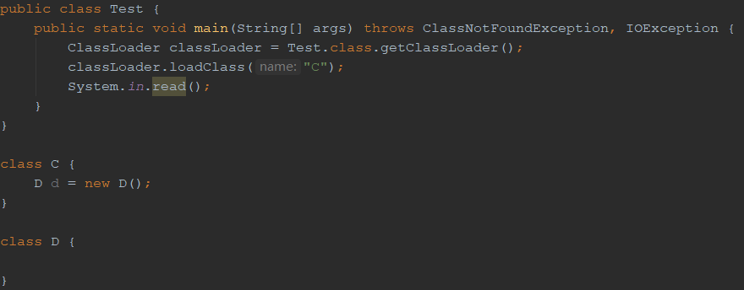

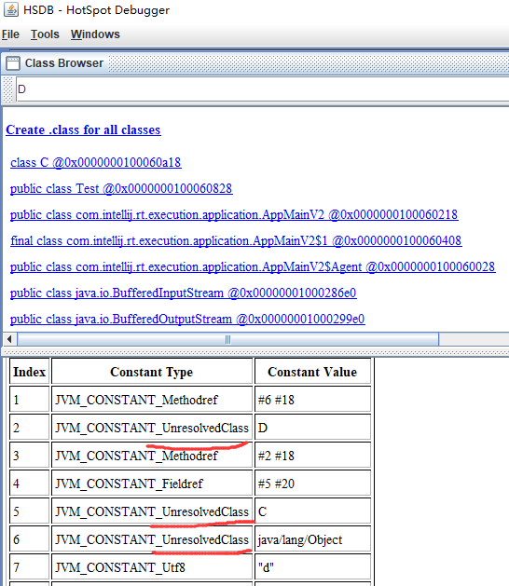仅加载了类型C但未进行连接

#### b.直接创建一个对象会触发这个类的所有步骤

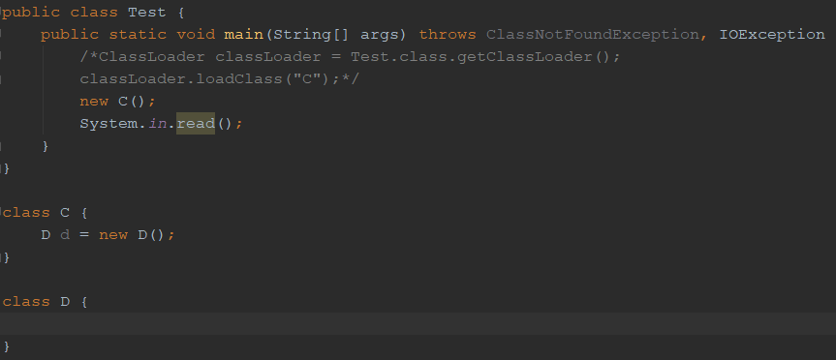

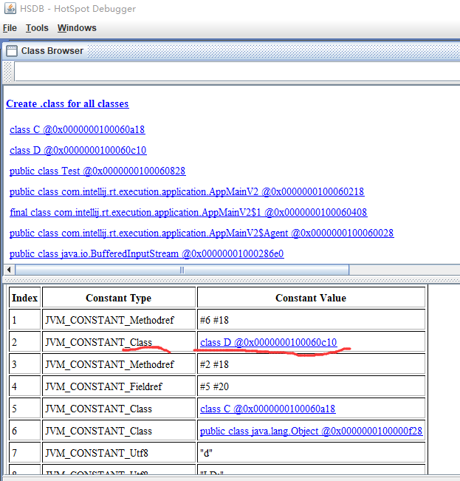

创建对象会进行解析（即将常量池中的符号引用解析为直接引用），解析之前，类是不知道符号到底在内存哪个位置；进行解析之后，就能知道具体位置了。

## 3.初始化

执行<cinit>类构造方法的阶段，线程安全的。

### （1）触发时机（懒惰）：

main方法所在的类，总会被首先初始化。

首次访问这个类的静态变量或静态方法时

子类初始化，如果父类还没被初始化，会引发

子类访问父类的静态变量，只会触发父类的初始化

Class.forName

new会导致初始化

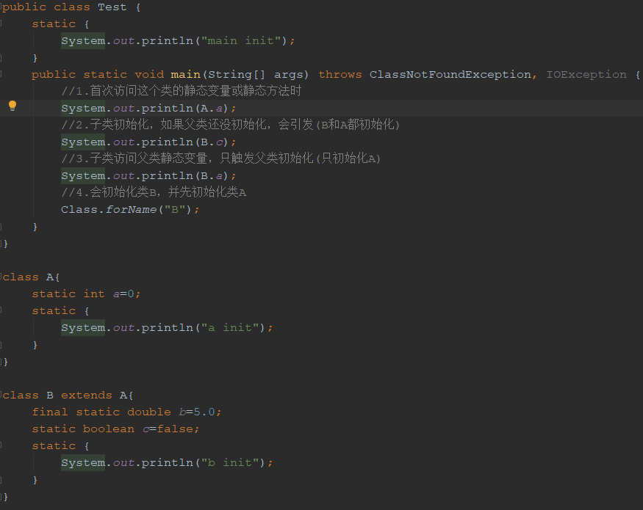

### （2）不触发

访问类的static final静态常量（静态类型和字符串）不会触发初始化

类对象.class不会触发初始化

创建该类的数组不会触发初始化

类加载器的loadClass方法

Class.forName的参数2位false时

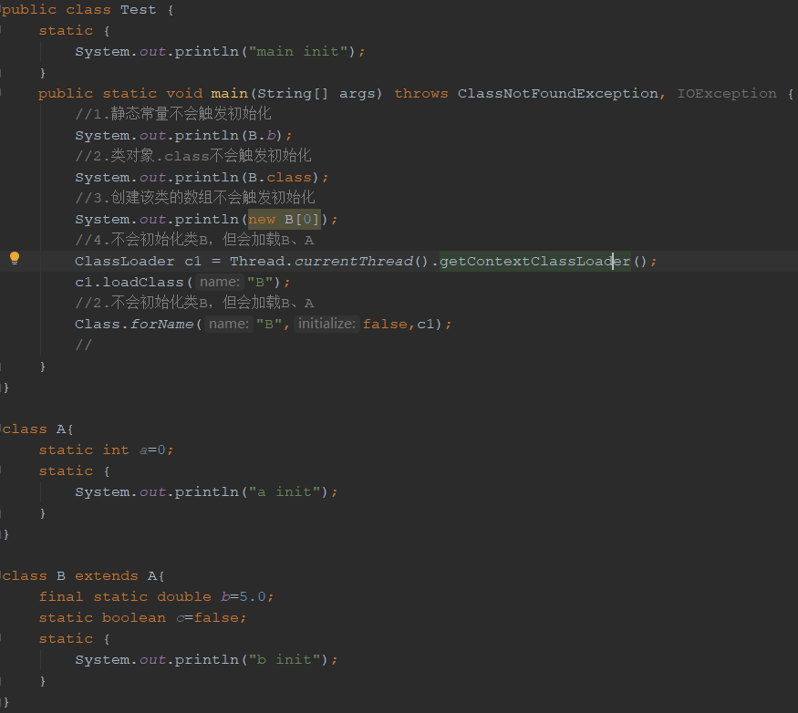

### （3）练习

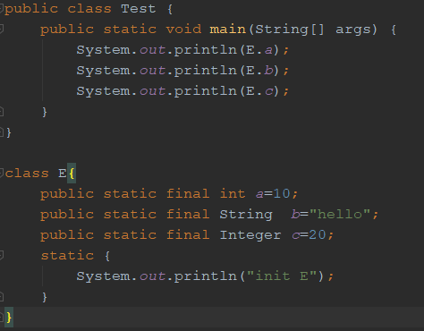

通过E.a/E.b不会导致初始化，因为是static final修饰的字面按量（基本数据类型/字符串），访问E.c会导致初始化

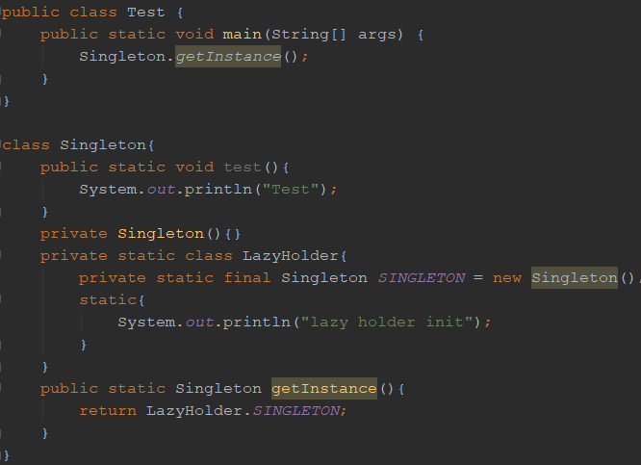

以上是单例模式的静态内部类懒加载方式，在调用test()时不会导致静态内部类的初始化，而调用getInstance时才会导致静态内部类的初始化

# 十、类加载器

## 1.分类

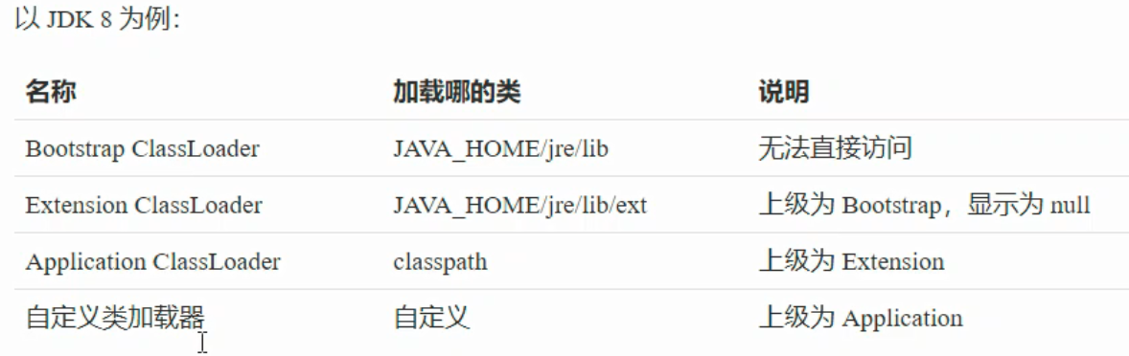

## 2.bootstrap

### （1）使用bootstrap加载类

java命令后面追加-Xbootclasspath

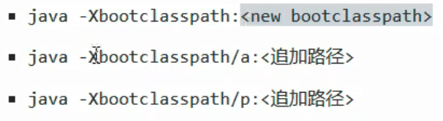

第一个是完全替换掉原有的路径；第二个是前追加（可以替换掉核心类）；第三个是后追加

### （2）例子

以如下命令运行Test可以使用启动类加载器加载类

java -Xbootclasspath/a:. Test

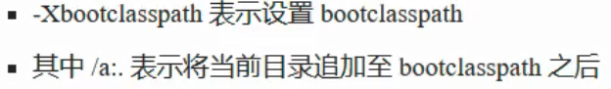

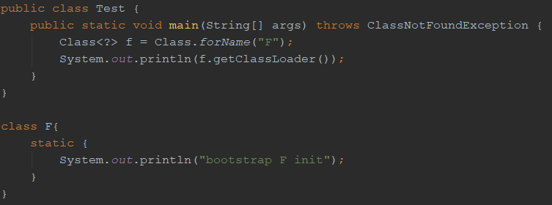

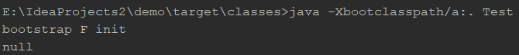

类加载器的输出结果为null，表示该类由bootstrap加载

## 3.extension扩展类加载器

### （1）将package com.example.demo.test类进行打jar包



### （2）将其放到E:\JDK\JDK\jre\lib\ext目录下（扩展类加载器的目录）

### （3）运行示例代码

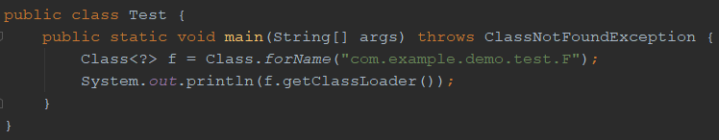

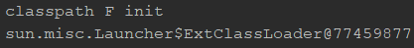

若将类的jar包放到jre\lib\ext路径下，则使用扩展类加载器加载；否则使用AppClassLoader加载

原因是应用程序类加载器要加载com.example.demo.test.F时，首先由于双亲委派模式询问扩展类加载器让其帮助加载，但是扩展类加载器找到一个同名的com.example.demo.test.F类文件，所以AppClassLoader就没有机会加载了

## 4.双亲委派模式

所谓双亲委派，就是指调用类加载器的loadClass方法时，查找类的规则

委派上级优先对类进行加载，上级加载不到，再由本机类加载器进行加载

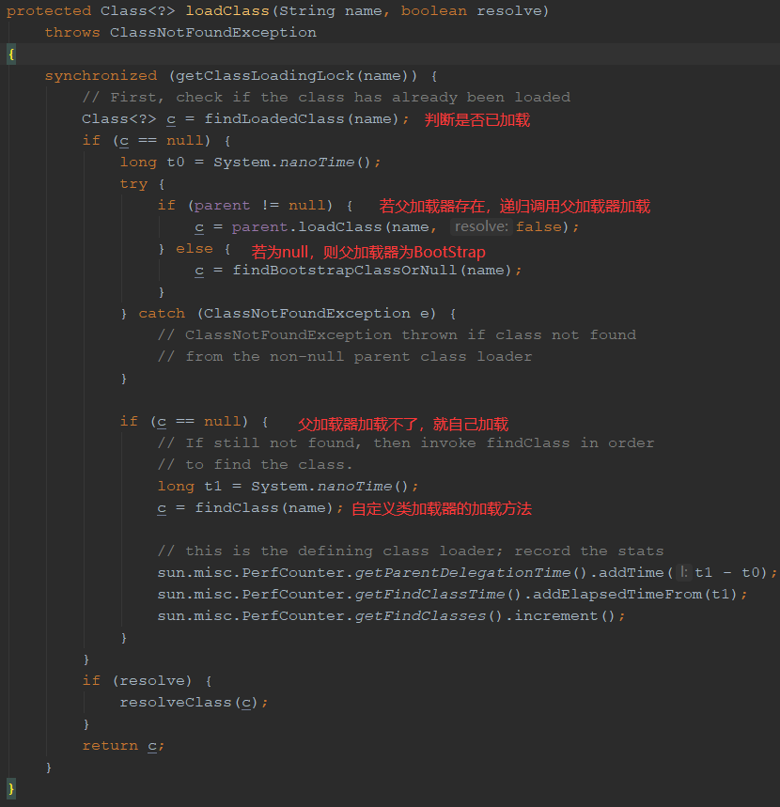

## 5.线程上下文类加载器

作用是打破双亲委派机制。

例如jdk中的DriverManager，它是由BootStrap加载的，但它可以加载注册不同的Driver实现类（jar包中的，使用到AppClassLoader）。

SPI服务机制：每个数据库厂商会将自己的Driver实现类放在jar中的META_INFO/services/java.sql.Driver的配置文件中，可以由jdk进行自动注册。由于jar包中的类是由AppClassLoader加载的，所以使用了线程上下文类加载来加载类（线程类加载器模式就是AppClassLoader）。

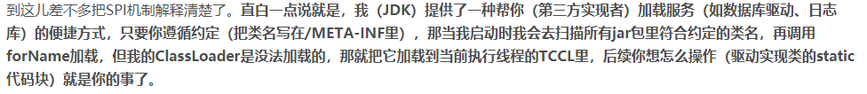

DriverManager初始化的时候调用流程如下：

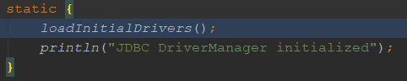

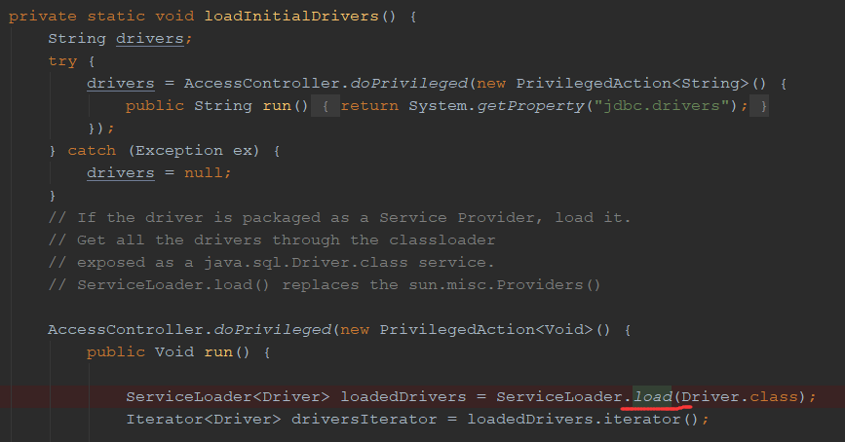

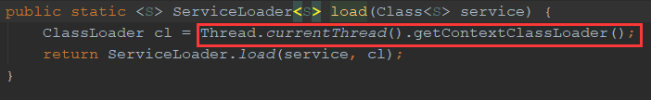

## 6.自定义类加载器

### （1）作用

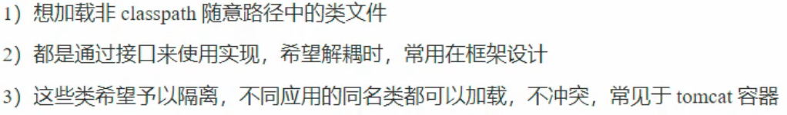

第三点可以对同名的类进行使用，使用不同的类加载器对同名的类予以隔离

### （2）步骤

a. 继承ClassLoader父类

b. 要遵守双亲委派机制，需要重写findClass方法

若是不走双亲委派机制，重写loadClass方法

c. findClass/loadClass读取类的字节码

d. 调用父类defineClass方法加载类

e. 使用者调用该类的加载器的loadClass方法

### （3）实现

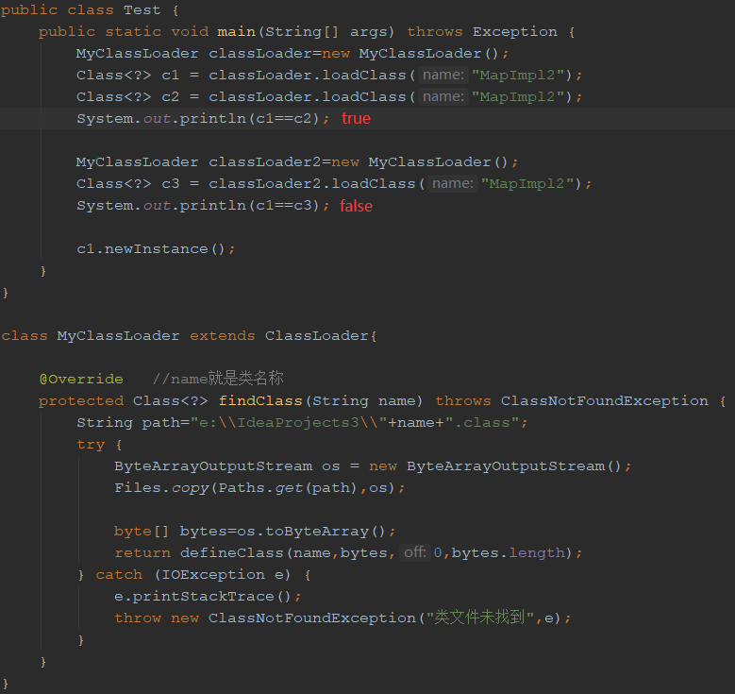

第一个打印的是true，因为同一个加载器加载同一个类，不会重复加载，第二个打印的是false，因为不同类加载器加载同一个类，是不一样的。

# 八、运行期优化

## 1.即时编译

### （1）引出

若对一段同样的代码执行很多次，执行的速度会越来越快。

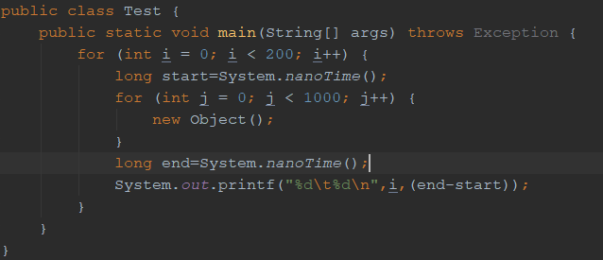

以上代码，前60次左右时间为五位数的纳秒，60~145次为四位数的纳秒值，145~200次基本为三位数的纳秒。

这个原因是jvm的运行期间的优化。

### （2）jvm执行状态

Jvm将执行状态分成了五个层次

a. 0层，解释执行（解释器将字节码解释为机器码，让CPU识别并执行）

最底层，若是字节码被反复调用，到达一定的阈值之后，会使用编译器进行编译执行，上升到1层。

b. 1层，使用C1即时编译器编译执行（不带profiling）

即时编译器将反复执行的字节码编译成字节码，保存到代码缓存中

c. 2层，使用C1即时编译器编译执行（带基本的profiling）

d. 3层，使用C1即时编译器编译执行（带完全的profiling）

e. 4层，使用C2即时编译器编译执行

profiling是指在运行过程中收集一些程序执行状态的数据，例如方法的调用次数、循环的回边次数等；统计某个方法被频繁的调用后，针对这个方法上升为c2编译器

### （3）即时编译器（JIT）与解释器的区别

a.解释器将字节码解释为机器码，下次即时遇到相同的字节码，仍然会执行重复的解释。

b.JIT是将一些热点字节码编译为字节码，并保存到code cache，下次遇到同样的代码，直接执行，不用再编译。

c.解释器是将字节码解释为针对所有平台通用的机器码，而JIT会根据平台的类型，生成平台特定的机器码。

并不是将所有字节码都通过JIT编译效果最好，因为有些方法只会调用一次，每次都编译成机器码，每次编译是要耗费时间的，所以jvm对大部分不常用的代码，不将其编译成机器码，而是采用解释执行；而对小部分热点代码，将其编译成机器码，以达到较高的运行速度。执行效率Interpreter<C1<C2，总的目标是发现热点代码（hotspot的由来）。

## 2.逃逸分析

逃逸分析是C2编译器中的优化，将某些不用的操作字节码直接替换掉，例如八.1.(1)中的代码，后几十次速度为三位数纳秒原因是，逃逸分析使得new Object()甚至都不执行。

可以使用-XX:-DoEscapeAnalysis关闭逃逸分析，不会进入C2即时编译阶段

## 3.方法内联

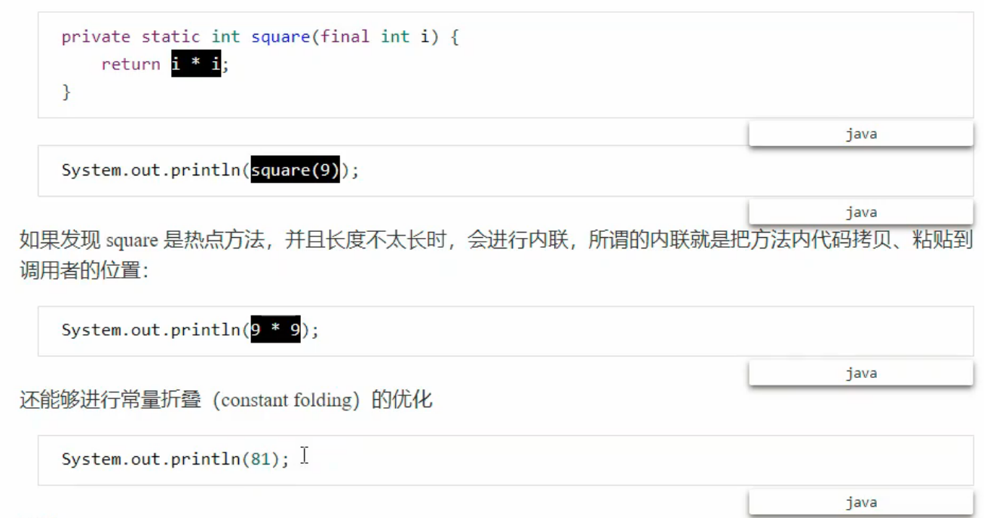

### （1）例子

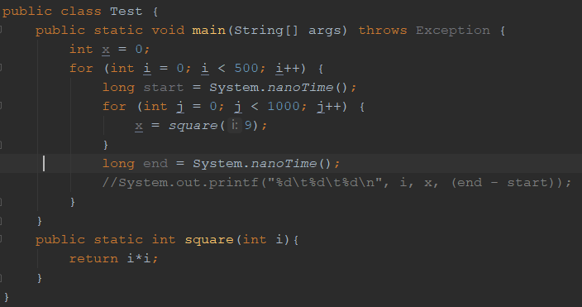

总共500次，前2次都是6位数的纳秒值，2~60次左右为5位数纳秒值，60到210左右为四位数的纳秒值，210之后基本为0

可以使用-XX:+UnlockDiagnosticVMOptions -XX:+PrintInlining打印出内联情况

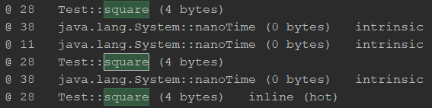

也可以使用-XX:CompileCommand=dontinline,*Test.square关闭Test类的square方法的内联

## 4.字段优化

p.161-162

## 5.反射优化

p.163-164